Fogalmak tisztázása

Valójában két dolgot kell tisztázni és pontosítani: milyen a magyarországi ci-
gányság kultúrája és milyen, illetve „mi” a magyarországi cigányság. A cigány-
ság kultúráját illetően a legfontosabb megállapításaink a következők: a magyar-
országi cigányság kultúrája alapvetően népi kultúra, amely elsősorban a szóbe-
liségre szorítkozik, és csak elenyésző mértékben az írásbeliségre. Ez a kultúra
elsődlegesen kisebbségi helyzetben lévő, alávetett kultúra, jobbára el nem is-
mert és marginális, a cigányság nagy csoportjaira jellemzően részben hiány- és
részben szegénységi kultúra, az esetek jelentős részében szubkultúra és törzsi
nemzetségi kultúra, sok esetben pedig olyan lokális kultúra, amely még a kul-
turális egységesülést megelőző állapotnál tart. A korábbi évtizedekben az is a
szociológiai és etnográfiai vita tárgya volt, hogy a cigányság kultúráját etnikus
kultúraként, vagy csupán osztály-, illetve rétegkultúraként, ezen belül a sze-
génység kultúrájaként lehet-e értelmezni, mint tette ezt például Kemény Ist-
ván 1976-ban megjelent kutatási beszámolójában: „A cigányok legtöbb cso-
portjának életét elsősorban a hiány jellemzi, a megfelelő kereset és jövedelem,
a jó lakás, a kielégítő ruházkodás és étkezés, az egészséges ivóvíz, az iskolá-
zottság és a nem cigányokkal való versenyképesség hiánya. De nemcsak hiányt
tapasztaltunk körükben, hanem pozitívumot, többletet is, amely egész éle-
tünkre szóló élmény marad: a személyes kapcsolatok melegségét, a személyi-
ség spontaneitását, a pillanat örömeivel való élni tudást.”

Ki a cigány?

A másik kiindulópont annak a kérdésnek a felvetése, hogy valójában Magyar-
országon kit, illetve kiket és milyen szempontok alapján tekinthetünk cigá-
nyoknak. Jóllehet, a történeti források a 15. század óta egyre gyakrabban em-
lítik a cigányságot, a későbbiek során különböző csoportjait megkülönböztet-
ve akár új magyarokként is vagy új magyaroknak is titulálhatják, vagy udvaria-
san elhallgathatják a cigány megjelölést, helyette eufémisztikus kifejezéseket
használva. A definíció szintjén azonban nemigen szokták megmondani, hogy
valójában kit is tekintenek cigánynak. Ahogy a kultúra rendszerénél a legkü-
lönfélébb megközelítési módok merülnek fel, úgy a cigányság mint társadalmi
alakulat megjelölésénél is elég sokféle és differenciált kép rajzolódik ki. Van,

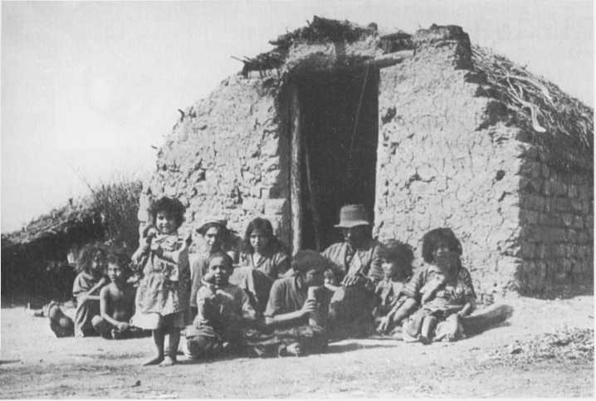
aki nemzetiségként, van, aki et-
nikumként, van, aki kulturális
csoportként, van, aki társadal-
mi osztály, illetve rétegként, és
van, aki egyszerűen deviáns
társadalmi csoportként említi
őket. Mindenképpen azonban a
megközelítésnek két szélső
pontját vethetjük fel.
Az egyik megközelítés-
ben abból kell kiindulnunk,
amit a társadalom többsége, a
hatalom, az intézményrendszer
mond és állít emberekről, a má-
sik megközelítésben pedig ab-
ból, hogy a különböző társa-
dalmi csoportok mit monda-
nak, mit állítanak önmagukról.
Az egyik esetben kijelölő, a
másik esetben választó, ön-
meghatározó álláspontról van
szó. A cigányság, mint minden
más etnikus alakulat, időben és
térben természetszerűen válto-
zik, a különböző történelmi
korokban más-más jellemzői
lesznek. A cigányság meghatá-
rozásánál mindenképpen a fent
jelzett kettős rendszerből kell
kiindulnunk. Ennek lényege,
hogy Kelet-Európában az et-
nikus hovatartozás nemcsak a
választás, hanem a kijelölés
kérdése is. A magyarországi ci-
gányság története az elmúlt év-
tizedekben a nem vállalás, a ki-
jelölés, a mégis vállalás drama-
turgiája szerint zajlott. Volt egy
időszak — a hetvenes-nyolcva-
nas évek —, amikor a cigányság,
különösen az iparban foglal-
koztatott csoportjai — nemcsak
a politikai nemzethez tartozásként, hanem etnikus vállalásként is — magyarként
akarták meghatározni önmagukat, s naponta szembesültek azzal, hogy a társa-
dalom többsége „lecigányozza” őket. Céljuk a teljes kulturális alkalmazkodás
és hasonulás volt, törekvéseiket azonban mégsem kísérte siker. Igazolja ezt az
is, hogy az 1971-es, majd az 1993-as szociológiai felmérés — miként az első ma-
gyarországi cigányösszeírás 1893-ban is — azt tekintette cigánynak, akit a tár-
sadalom többsége cigánynak tart. Érzékelhető a helyzet paradox volta. Ha-
sonló mondható el akár az iskolai statisztikai gyűjtőlapokról is, ahol az iskola,
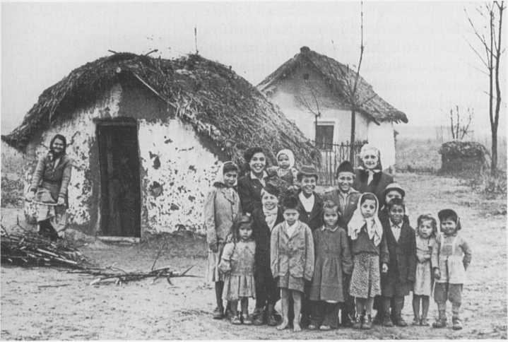

...a különféle típusú kisebbségek között leghátrányosabb helyzetű
a cigányság... (Képek egy tanácsi fotóalbumból, 1957)
az osztályfőnök, az igazgató mondják meg a gyermekekről, hogy ki a cigány, s
nem a gyermekek, illetve szüleik, azaz nem a felmérésben részt vevők nyilat-
kozhatnak saját etnikus hovatartozásukról.
Az ettől eltérő, másik karakterisztikus koncepció szerint a cigányság
olyan etnikus entitás, amelynek kulturális sajátosságai környezetétől élesen el-
térnek. E koncepció nem az objektív társadalmi hiányokat vette számba, ha-
nem a cigányság mindenkori helyzetét önként választott magatartás következ-
ményeként értékelte.
E két koncepció valójában ellentétes viszonyban áll egymással, amelyből
levezethető a cigányokkal szembeni társadalmi attitűdök két szélső formája. A
szociológiai alapú elképzelés a hatalmi intézmények hibájaként, illetve azok
következményeként írta le a cigányság helyzetét, amelyben a társadalmi kiszol-
gáltatottság a mindenkori hatalmi, politikai viszonyok függvényeként értel-
mezhető. E szociológiai magyarázat szerint a marginalitás társadalmi követ-
kezmény, a hátrányos és a halmozottan hátrányos helyzet szociológiailag örö-
kölhető, amelyben a társadalmi csoportok áldozatokká válnak. A társadalmi vi-
szonyokban olyan hátrányos a helyzetük, hogy szinten maradásuk bármiféle
versenyhelyzetben reménytelen.
A másik, etnográfiai elképzelés szerint a cigányok helyzete alapvetően
etnikus hagyományaikból következik, és mindenkori állapotuk, a társadalom
egészéhez való viszonyuk önálló és szabad döntésük eredménye. Ebből a kon-
cepcióból könnyen levezethető az önhiba elmélete, miszerint a társadalom és
annak intézményei mindenkor felkínálják a társadalmi integrációhoz és beil-
leszkedéshez szükséges feltételeket, ám ezzel a cigányok képtelenek élni. E fel-
tevés közel visz minket a társadalmi előítéletek részleges megértéséhez.

Vannak, akik azt hiszik, hogy a szegényeknek nincs kultúrájuk, ezért a sze-
génység kultúrája contradictio in adjecto a számukra. S úgy vélik, a szegénységnek
ez a fogalom bizonyos tekintélyt, rangot ad. Nem ez a szándékom. A kultúra em-
bertani értelemben azt a kiformált életmódot jelenti, amit nemzedék nemzedéknek
átörökít. Hogy a kultúrának ezt az embertani felfogását a szegénység megértésére
fordíthassuk, fel szeretném hívni a figyelmet, hogy a modern országokban szegény-
nek lenni nem csupán gazdasági lecsúszottságot, rendezetlen körülményeket és ál-
talában hiányt jelent. Valami határozott és kézzelfogható tulajdonsága is van: szer-
kezete, értelme és védelmi rendszere, ami nélkül a szegények bajosan élhetnének.
Egyszóval életmód a szegénység, méghozzá nagyon is maradandó és állhatatos:
családról családra száll a nemzedékek egymásutánjában. A szegénység kultúrájá-
nak ugyanúgy megvannak a módozatai és a szegény osztályok társadalmi és lelki
életére vonatkozó kihatásai: dinamikus tényező, amely bekapcsol a nagyobb nem-
zeti kultúrába, illetőleg a nemzeti kultúra ágazatává válik.
A szegénység itt jellemzett kultúrája nem azonos a primitív népekével, ame-
lyeknek elmaradottsága elszigeteltségükből és fejletlen technológiájukból követke-
zik, és társadalmukból különben is hiányzik az osztályrétegződés. Az ilyen népek-
nek megvan a maguk viszonylag egységes, önmagának elég, önellátó kultúrája...
A szegénység kultúráját nagyrészt meghatározó gazdasági jellegzetességekhez
hozzájárul még a létért való örökös küzdelem, a teljes vagy részleges munkanélkü-
liség, az alacsony bérek, a képesítéshez nem kötött számtalan munkák válfaja, a
gyermekmunka, a tartalékok hiánya, a folytonos pénztelenség, az üres kamra és az
a szokás, hogy apró tételekben veszik meg az élelmiszert, és napjában annyiszor
mennek érte, ahányszor szükség van rá, de ideszámít a személyes tárgyak zálogba
tétele, a kis uzsorásoktól való pénzkölcsönzés tetemes kamatra, részvétel a szom-
szédság alkalomszerűen szervezett hitelakcióiban (tanda), és a kéz alatti ruha-,
bútorvásárlás.
A társadalmi és lélektani jellegzetességekhez hozzátartozik a zsúfolt otthon, a
magánélet lehetetlensége, a bandákba verődés, az alkoholizmus gyakorisága, az
erőszak sűrű alkalmazása viták során, tettlegesség a gyereknevelésben, asszonyok
verése, a nemi élet korai kezdete, időleges életközösségek és vadházasságok, anyák
és gyermekek támasz nélkül maradása, a családi élet eltolódása a matriarchátus fe-
lé, és az anyai rokonok nagyobb tiszteletben tartása, gyakran magjára zsugorodott
család, hajlandóság a basáskodásra és a családi összetartozás hangsúlyozása — több-
nyire hiába. Ismét más jellegzetességek a jelennek élés, a viszonylag ritka személyes
kedvtelések, a tervtelenség, az örökösen nehéz helyzet belátásából támadó fataliz-
mus és beletörődés, a férfi felsőbbrendűségébe vetett hit, ami a machismóba vagy a
férfiasság kultuszába torkollik, és nők közt létrehozza az ennek megfelelő mártír-
komplexust, végül pedig ijesztő tünet a lelki betegségek gazdag változatossága...
Minthogy nincs hitelük, a szegényeknek a tulajdon pénzforrásaikat kell kiak-
názniuk, s meg kell szervezniük a maguk kamat nélkül dolgozó hitelrendszerét.
Orvosra nem telik, úgyis csak végszükségben fordulnak hozzá, a kórház iránt bi-
zalmatlanok („oda úgyis csak halni jár az ember”), s beérik a füvekkel, házi pati-
kával, kuruzslókkal és bábákkal. Kritikusak a papok iránt („emberek és bűnösök
ők is, akárcsak mi”), ezért ritkán járnak gyónni vagy misére, és megelégszenek ott-
hon a szentképek előtti imával és a kegyhelyekre vezető zarándoklatokkal.
Oscar Lewis: Sánchez gyermekei 20–23. old.

A szegénykultúra által formált szokásrendszerek, magatartás- és viselkedés-
módok rendkívül szívósak. A szegénylétből való kilépés egyáltalán nem vonja ma-
ga után a szegénykultúrából való kilépést is. Ezért naivitás azt hinni, hogy az egyes
ember számára a rétegváltás gyors értékváltást is jelent: legföljebb annak hosszú tá-
vú lehetőségét, és ez az idő generációkban mérhető. Ez azonban fordítva is igaz: a
most elszegényedő alsó középosztálybeliek anyagi szintje hovatovább semmiben
sem különbözik a szegények anyagi szintjétől, érték- és normarendjük, életstruktú-
rájuk azonban más. Ezért, ha kedvező anyagi helyzetbe kerülnek, státusváltásuk
zökkenőmentes és valós. A szegénykultúra egyik nagy ellentmondása a többi réteg-
kultúrával szemben, hogy míg a szegénylétben enélkül élni nem lehet, addig az eb-
ből való kilépés egyik legnagyobb gátjává válik és kellő anyagi háttér ellenére is
konzerválja az eredeti szegény életmódot.
Ambrus Péter: A szegénykultúra

Az 1961-es párthatározat, amely a cigányság beilleszkedését állami feladattá
tette, károsnak ítélt minden, a cigány nyelv és kultúra felé irányuló törekvést, ab-
ból a meggondolásból, hogy ez csak a cigányság különállását erősítené és nehezíte-
né „átnevelésüket”.
Hasonló szándékról tanúskodtak annak idején Mária Terézia és II. József
rendeletei, amelyekben megtiltották a cigányoknak a cigány nyelv használatát, a
lótartást, elrendelték a letelepedést valamely földesúr szolgálatában, és hogy a ci-
gánygyerekeket a szülőktől elszakítva magyar parasztcsaládok neveljék fel.
Ezek a rendeletek helyezték törvényen kívülre a cigányságot — szemben a ko-
rábbi oltalomlevelekkel, pátensekkel, amelyek védelmében századokon keresztül
őrizhették nyelvüket, kultúrájukat, ősi törvényeiket. Nyilvánvaló: egyetlen nép
sem tehet magáévá etnikai lényegét, emberségét lebecsülő értékeket. A felvilágosult
abszolutizmus törekvéseitől kezdve a cigányság jobbára csak a törvények kijátszá-
sával maradhatott fenn a hazában, és ez a körülmény még szorosabbra fűzte a kö-
zösségi kötelékeket, megerősítette a belső törvények érvényességét...
A cigányságra irányuló asszimilációs törekvések azért nem járhattak sikerrel,
mert a többség lehajoló gesztusában a kisebbség felé a felsőbbrendűség vélt jogai fo-
galmazódtak meg, hogy értékeit ráerőlteti azokra, akik egészen más értékekhez iga-
zodnak. Ez a magatartás eleve lehetetlenné tette a két kultúra közötti közlekedést:
egyik sem vált nyitottá a másik felé.
Mire az 1961-es párthatározat nyomán cigánygyerekek tömeges beiskolázá-
sára sor került, már tudományosan is beigazolódott az a tény, hogy általános isko-
láinkban a hátránnyal érkező gyerekek hátrányai csak fokozódnak. Még inkább
érvényes lett ez a mindenkinél hátrányosabb szociális helyzetből és az egy egészen
eltérő kultúrából érkező cigánygyerekekre. Az iskolák azóta egyre jobban vergőd-
nek a megoldhatatlan feladat súlya alatt, a cigánygyerekek pedig ellehetetlenülnek
az iskolákban...
A beindult folyamat viszont mindezeket úgy tükrözte a politikai gondolko-
dásban és a köztudatban, hogy ez a társadalom minden lehetőséget megad a fel-
emelkedésre, a lehetőség megragadása csak a cigányokon múlik. A cigányok elhit-
ték — mert amit sokszor hall az ember, végül is elhiszi —, hogy „cigány módon él-
ni” egyértelműen csak a lehető legrosszabbat jelenti, és aki arra tart számot, hogy a
többség elfogadja, törekedjék, hogy ne legyen cigány, vagyis úgy éljen, mint a ma-
gyarok.
Az eredmény a cigányok többségének gyógyíthatatlan identitászavara és a sa-
ját kultúra rohamos pusztulása lett anélkül, hogy utat találtak volna a többségi tár-
sadalom kultúrájához...
Természetesen a kultúra nemcsak meséket, dalokat jelent, hanem törvénye-
ket, szokásokat, az életmód ezernyi megnyilvánulását, nem utolsósorban a mun-
kát. A cigányok tömeges munkába állítása tovább sorvasztotta a már korábban is
sorvadásnak indult hagyományos cigány mesterséget. Az ingázással elérhető,
rosszul fizetett ipari segédmunka nem volt alkalmas a szembeszökő nyomor, a
többség türelmét kétségkívül próbára tevő másság felszámolására, de minthogy ezt
valóban egy sajátos kultúra övezte, úgy tűnhetett, mintha a zavaró jelenségek en-
nek az ismeretlen kultúrának a függvényei lennének, mintha a cigányok életfor-
máját leginkább az jellemezné, hogy „nem is akarnak dolgozni”.
Az 1979-es párthatározat változtatott valamelyest a cigányok társadalmi stá-
tusán. Ettől kezdve különböztethető meg a beilleszkedés két módja. Az asszimilá-
ció a többséggel való teljes azonosulást, az integráció az etnikai sajátosságok meg-
őrzésének igényét jelenti. Mindkét változat bonyolult. Az asszimiláció azért, mert
hiába hiszi egy cigánycsalád, hogy ő már teljesen hasonult, a többség az eredetet na-
gyon is számon tartja. Az „olyan rendes, hogy már nem is cigány” minősítés nem-
csak azt az előítéletet tartalmazza, hogy aki rendes, nem is lehet cigány, hanem azt
is, hogy ez a nagy rendesség gyanús, vigyázzunk, kutyából nem lesz szalonna, jól
figyeljünk, mikor, milyen szög bújik ki a zsákból. Az integráció pedig azért, mert
az etnikai sajátosságok nem egyértelműek. ... A cigányság körében meglévő tény-
leges különbségeket ők maguk is mindig számon tartották, de az előítéletek miatt
ezek ki is éleződnek. Mindegyik a másikat okolja a rá nézve is hátrányos általáno-
sításokért, egyik sem akar a másikkal „egy kalap alá” kerülni.
Diósi Ágnes: Van-e cigány kultúra? Szűz Mária zsebkendője
Etnikus önmeghatározás

Az etnikus folyamat egy társadalmi folyamat része. Egyaránt fontos egy etni-
kum leírásánál mind a belső vállalás, mind pedig a társadalom által az adott em-
bercsoportra kijelölt és kényszerített magatartás, társadalmi viselkedés. A
többségi társadalom által kijelölt normák ugyanis hatnak, vagyis még az előír-
tan negatív viselkedésformák is befolyással lehetnek a társadalmi csoportokra.
Az etnikum definíciója nem időtlen, nem társadalmi szituációtól független. A
társadalmi kapcsolatrendszerektől függően konkrét folyamatai és jelentései
vannak egy-egy etnikumhoz való tartozásnak, amit nem kizárólagosan az ön-
bemondás, az önként vállalás határoz meg. Egy-egy etnikum leírásának időben
és térben különböző jellemzői lehetnek, tehát nem általában vett és időtlen
kulturális normák és szociológiai tények írják le e társadalmi alakzatot. A
visszaható folyamat azt jelenti, hogy a kijelölt értékek és normák a valódi cso-
port-hovatartozás vállalásával járhatnak.
Ebből logikusan következik, hogy a cigánycsoportok felől közelítve az
etnikus hovatartozás mind a mai napig egy kételemű rendszerként értelmezhe-
tő. Az önmeghatározásnak van egy kifelé és van egy befelé mondott — a szöve-
gek szintjén és a gesztusok világában egyaránt megjelenő — síkja. Ez értelem-
szerűen egy védekező, elég sérülékeny lélektani helyzetet eredményez. A ki-
sebbségben lévő magyarországi cigányság etnikus öntudata és szimbolizációja
kettős rendszerként épül fel, s benne kifelé (a társadalom felé) és befelé (a sa-
ját csoport, illetve etnikum felé) magáról különböző képet fest. A cigányság
(mint minden kisebbség) etnikus öntudatát és szimbolizációját kizárólag a
„többségi társadalomhoz” való viszonyrendszerén és viszonyulásán keresztül
értelmezhetjük, vagyis abba a társadalmi mezőbe kell elhelyezni e problémát,
amelyben egymással folyamatos (elfogadó, elutasító) kapcsolatban áll többség
és kisebbség.
Az értékelés és a szimbolizáció belső és külső kettőssége természetesen a
társadalom magát többségként definiáló részére is érvényes. Feltételezhető,
hogy a többségi társadalom csoportjainak és tagjainak olyan belső, titkos íté-
letrendszere van, amelyet — sokszor annak éppen nem szalonképes volta miatt —
magukban tartanak és kifelé, akár a nyilvánosság, akár az ellenőrzött közvéle-
mény előtt konszolidált véleményként, megértő szövegként fogalmaznak meg,
illetve próbálnak uralkodni gesztusaikon. A többség tudja vagy tudni véli fölé-
nyét a kisebbséggel szemben, s utóbbit magához viszonyítva nem szükségsze-
rűen veszi emberszámba. Alapvetően saját értékeit, normáit, életvezetését, „sa-
ját élete értelmét” tekinti kiindulópontnak, normális emberi életnek, amelyhez
képest a kisebbséget lebecsüli és elvárja, hogy a kisebbség csoportjai hozzá iga-
zodjanak (ebbe a megfogalmazásba természetesen belefér az is, amikor a több-
ség csoportjai, illetve tagjai a maguk sikertelenségét, kudarcait a másik iránti
irigységükkel fejezik ki).
A kisebbség tisztában van a vele szemben megfogalmazott, kimondott és
elhallgatott előítéletekkel, értékrendjének semmibevételével, a vele szemben
támasztott elvárásokkal, amelyekhez az élet számtalan pontján látszólag vagy
ténylegesen igazodni kell. Kényszerűségből is elfogadja az alá-fölé rendeltségi
viszonyban számára juttatott pozíciót. E kettős értékrendben éppen az ehhez
való igazodás nehézsége és követelménye okoz némi zavart. Ahhoz, hogy élni
tudjanak, ahhoz, hogy élni hagyják őket, elfogadják a megfelelés követelmé-
nyeit. Ahhoz azonban, hogy etnikus identitásukat, autonómiájukat és belső
összetartozásukat megtartsák,
továbbra is működtetniük kell
egy olyan érték- és jelrendszert,
amely csakis kizárólag róluk
szól, együvé tartozásukat erősí-
ti és a többségtől való elhatáro-
lódás titkos rendszerét alkotja.
Az önértékelés belső rendsze-
rében ők is rendelkeznek egy,
az embercsoportok közötti hie-
rarchiával, amelyben magukat
helyezik annak csúcsára. Nyil-
vánvalóan önértékelésük, önbe-
csülésük és emberi méltóságuk
érdekében van szükség a rájuk
kényszerített hierarchikus vi-
szony megfordítására.
Még viszonylag egyszerű
képlet a különböző cigány
etnikus csoportok önmeghatá-
rozása a többséggel szemben.
Bonyolódik a kép, amikor a
mások által cigánynak minősí-
tett csoportok egymáshoz való
viszonyát vizsgáljuk.

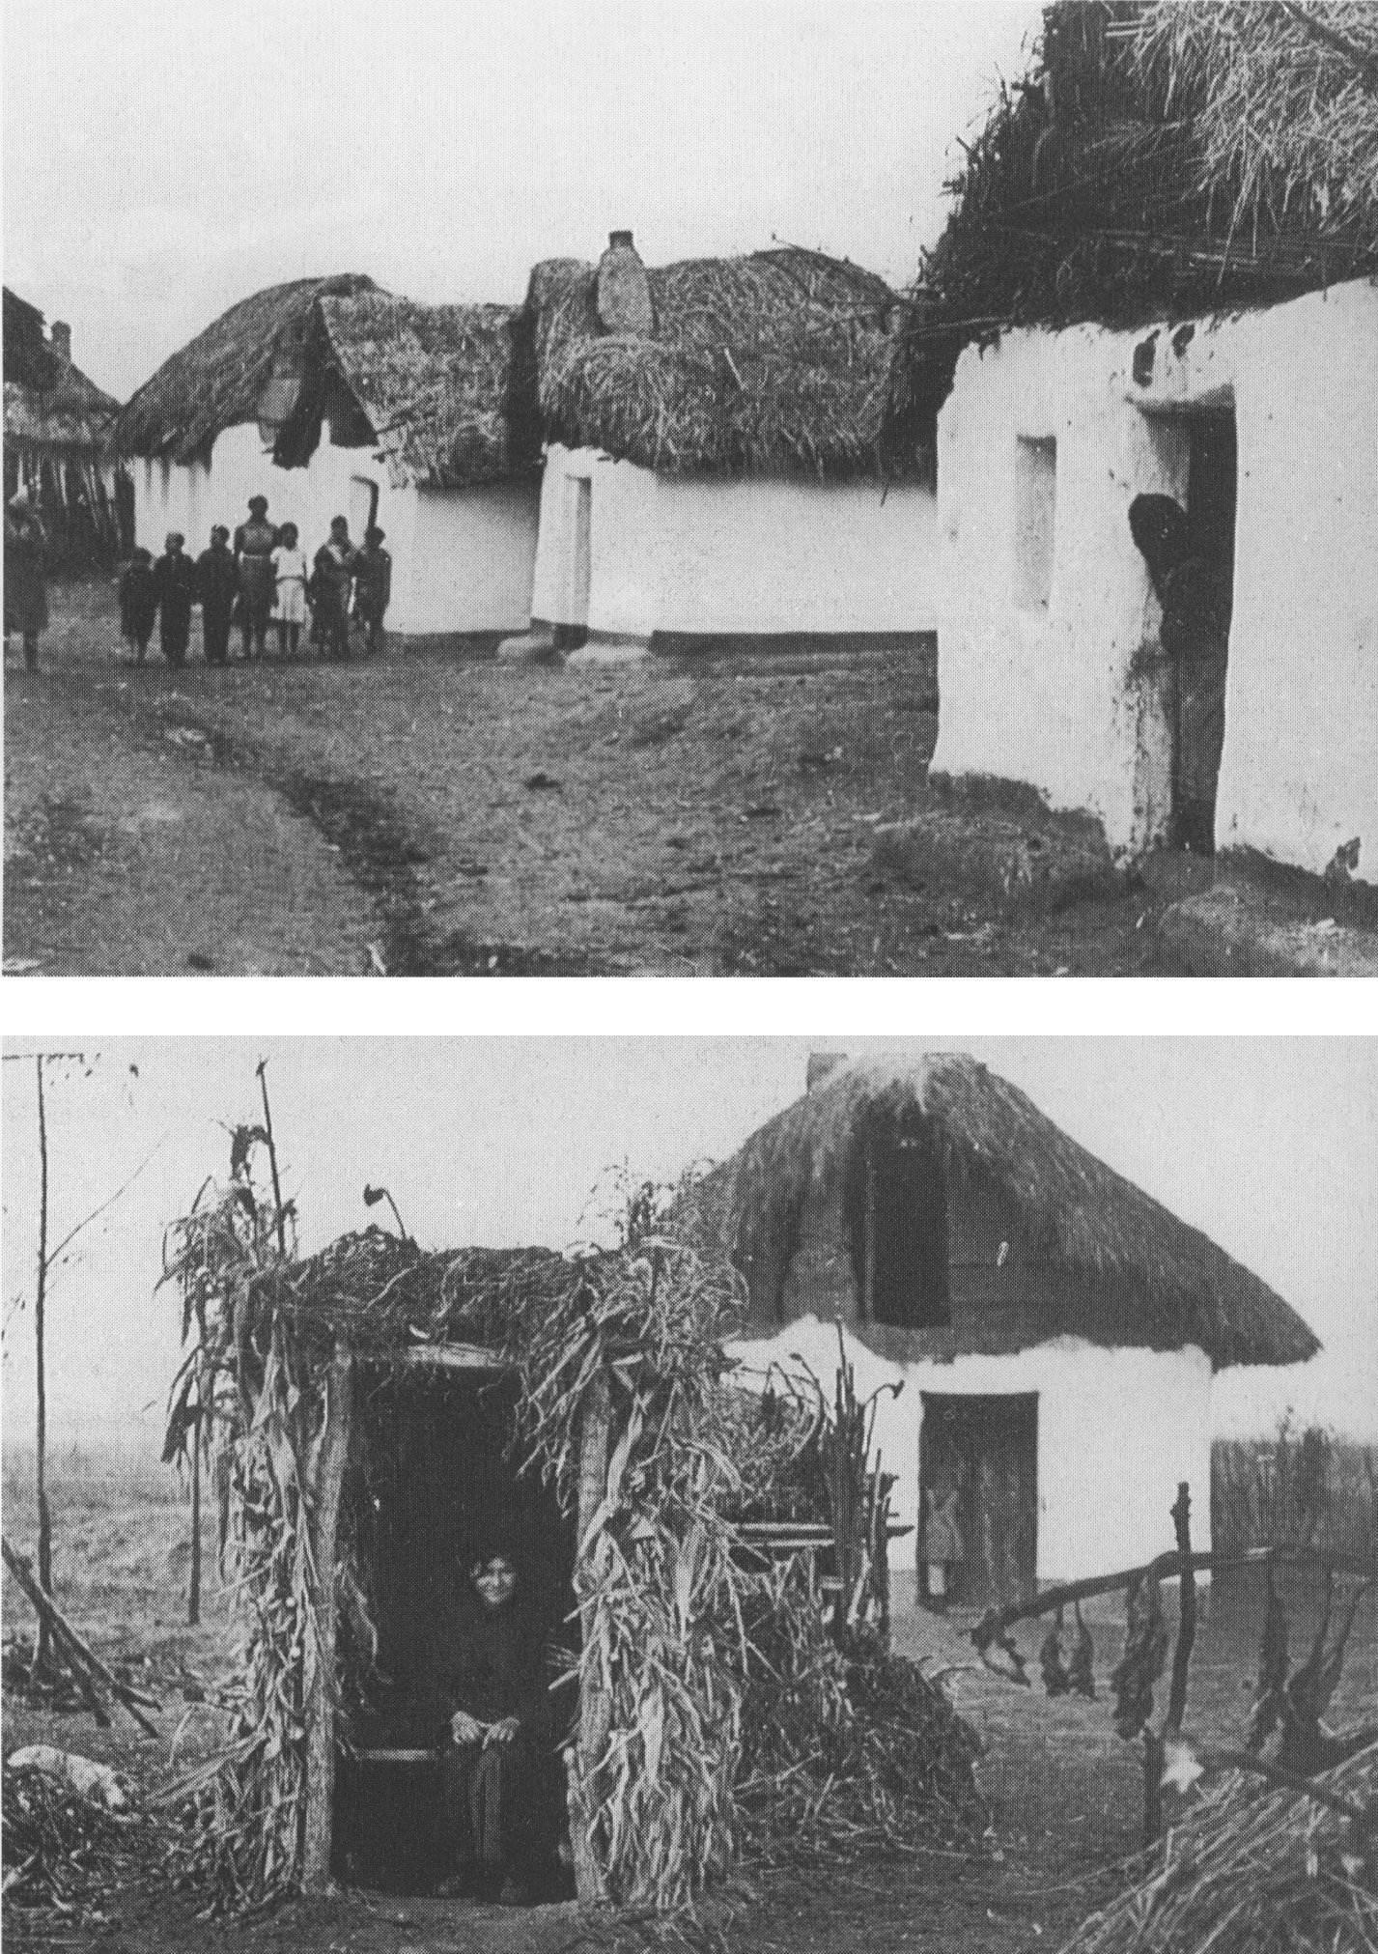

...ahhoz, hogy élni tudjanak, ahhoz, hogy élni hagyják őket, elfogadják
a megfelelés követelményeit... (Képek egy tanácsi fotóalbumból, 1957)

Viszonylag könnyű dol-
gunk van, ha a cigánynak neve-
zett emberek esetében az anya-
nyelv alapján osztályozunk.
Eszerint a mai magyarországi
társadalom cigánynak mondott
népessége három nagyobb cso-
portra oszlik (1971-ben közel
71%-uk magyar, 21%-uk ci-
gány, s közel 8%-uk román
anyanyelvű volt). A kérdés va-
lójában az, hogy ha például
nem volna etnográfiai-nyelvé-
szeti klasszifikáció, az egyes ci-
gánycsoportok valóban e sze-
rint a dimenzió szerint hatá-
roznák-e meg önmagukat és
más csoportokat.
A magyarországi cigányok csoportosításáról szólva érdemes megkülön-
böztetni egymástól a legfontosabb nézőpontokat. Eszerint beszélhetünk köz-
napi; közigazgatási és hatalmi; tudományos osztályozási kísérletekről és legvé-
gül a cigánynak nevezett csoportok saját felosztásáról. Ha e megközelítésmó-
dokat egy vízszintes tengelyen képzeljük el, akkor azt látjuk, hogy a két szél-
ső pont, vagyis a hétköznapi és a cigánycsoportok egymáshoz viszonyított
megítélése a legellentmondásosabb. Míg a köznapi megítélések általánosságban
differenciálatlannak és össze-
vonó jellegűnek tekinthetők,
addig a cigánycsoportok meg-
ítélésére a szétválasztó tenden-
cia lesz az érvényes, amelyben
alapvetően a közvetlenül létre-
jött és működő csoportközi vi-
szonyok kerülnek előtérbe. A
közigazgatási és hatalmi meg-
közelítés alapjellemzője a levá-
lasztó és a minősítő attitűd. A
tudományos megközelítés — le-
gyen az etnográfiai, antropoló-
giai vagy szociológiai — a kultu-
rális szempontokat helyezi elő-
térbe.
Tagadhatatlan, hogy bár-
melyik nézőpontból készült
osztályozási kísérlet sem független más nézőpontok csoportosítási kísérletei-
től, s ezek keresztül-kasul hatnak egymásra. Szisztematikusan gyűjthető és fel-
tárható anyagokat jobbára ebből a századból találhatunk, ám kétségtelen, hogy
a 19. század nélkül az e századi folyamatok nehezen érthetők.
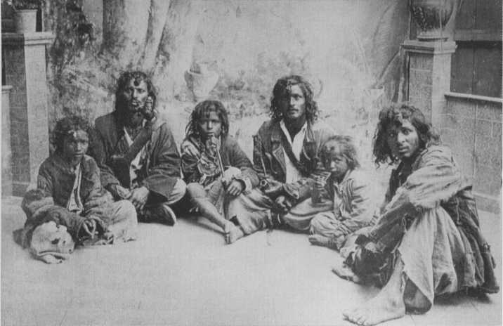
Magyarországi beás cigány csoport (Satrál Andor műtermi felvétele,
Keszthely, 1905)

A 19. század cigányságképe

Mind a mai napig erősen hat a cigányokat körülvevő társadalom megítélésére,
véleményformálására, a cigányokról szóló képzetek megfogalmazására a 19.
század cigányságképe. A 19. század második felében mind a képzőművészet-
ben, mind az irodalomban vagy a köznapi tudományosságban és publicisztiká-
ban két, egymástól élesen megkülönböztethető cigányképpel találkozhatunk.
E leírást alapvetően a cigánycsoportoknak a többséghez és az uralkodó társa-
dalmi-gazdasági rendhez való viszonyulása határozza meg. Eszerint a viszo-
nyulási tengely egyik oldalán azok a cigánycsoportok állnak, amelyek a társa-
dalom egészével, különböző intézményeivel és csoportjaival együttműködő vi-
szonyt alakítanak ki, alkalmazkodnak az írott és íratlan szabályokhoz, a joghoz
és a szokásjoghoz, míg a tengely másik oldalán azok a csoportok szerepelnek,
amelyek minden körülmények között igyekeznek megőrizni autonómiájukat,
kimaradva a társadalom intézményrendszeréből, formalizált gazdaságából, ál-
talában a polgári életrendből, nemritkán opponálva éppen azok értékrendjével
és normáival. Az előző csoportokhoz tartozó cigány „ideáltípusa” a szolgálat-
kész, törvénytisztelő, alázatos, figyelmes, készséges, törekvő és szorgalmas, a
társadalmi kötelékeket elviselő, munkálkodó ember alakja, aki a társadalom
hasznos tagja, igyekszik beilleszkedni annak szerkezetébe, ezért helyhez kö-
tött, állandó elfoglaltsága van, s ha szegény is, igyekszik gyermekeit taníttatni,
ha másra nem, hát muzsikálásra. Háza, lakása rendezett és takaros, s ha szor-
galma tehetséggel párosul, nemcsak a társadalom hasznos, hanem hírnevet
szerző alakja is lesz. Ez a figura általában a muzsikus cigánnyal azonosítható,
aki akár az arisztokraták, dzsentrik, akár a parasztok szolgálatába szegődik hű-
séggel, akár az országtól távol öregbíti Magyarország nevét, hírét. A másik cso-
porthoz tartozó cigány „ideáltípusa”
a szabadságszerető, vad, szilaj, a tár-
sadalom értékrendjétől függetlene-
dő, a hideget és az éhezést egyaránt
jól elviselő, a törvényeket nem tisz-
telő, lusta, renyhe, tűz mellett üldö-
gélő, idejét tánccal és nótázással el-
ütő, csalásból és lopásból élő, kóbor-
ló, a társadalom testén élősködő,
mintegy parazita alakja. Eltekintve
néhány marginális esettől — amikor
is a magyar függetlenségi mozgalom
a vándorló cigányok feldicsőítésével
buzdítható —, ez a cigánykép alapve-
tően negatív és mélységesen megve-
tett. Ebből a szemléletből szinte
egyenesen következik a századfor-
duló törvény-előkészítői buzgalma,
amelyben a kriminalisztikai problé-
mahalmazként ábrázolt cigányság le-
telepítésén és jogkorlátozásán törték
fejüket a közigazgatás és hatalom
szakemberei.
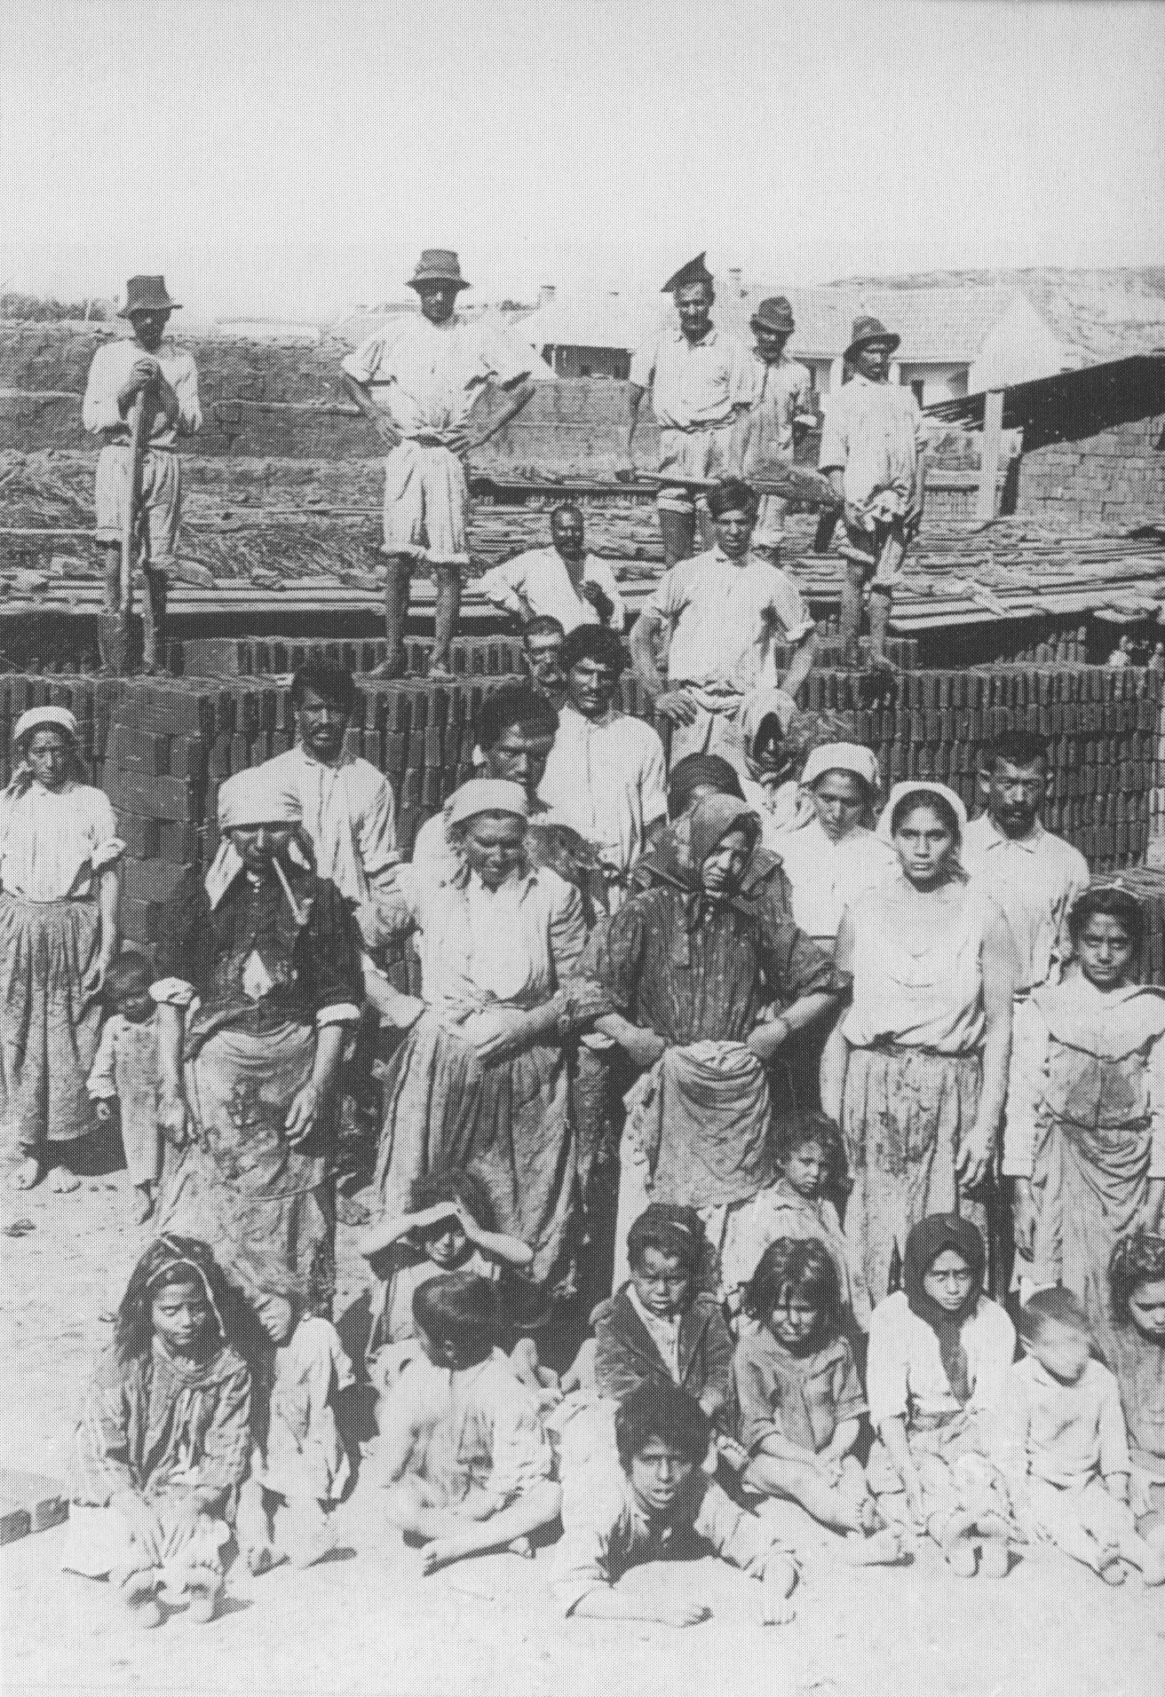
A 19. század cigányságképe (Adler Artúr felvétele, Csíkszereda, 1911)
„Említettem fentebb, hogy a
vándorcigánynak mostani foglalkozá-
sa csak ürügy a vándorlásra, de nem
nyújt neki elég jövedelmet arra, hogy
belőle megéljen, ezüstgombos ruhában
járjon, s drága kocsit, jó lovat tartson,
mint minőt néha találunk nála. Kell
tehát, hogy valami jövedelmi forrásuk
legyen, amiből pénzelnek, sőt maguk-
hoz képest fényt is űzhessenek, dolog-
talanul élhessenek, költekezhessenek,
dőzsöljenek. Amint tudjuk, van is ilyen jövedelmi forrásuk, csakhogy az államnak
éppen az képezi egyik elodázhatatlan feladatát, hogy a cigánynak most meglevő s
a pénzt bőven bugyogtató forrása elduguljon, erőszakosan is elzárassék. Ezen jól
jövedelmező forrás: a lopás, csalás, útonállás, fosztogatás, rablás és gyilkosság.
Mindezen cselekményekben bűnös a cigány, mert alkalomadtán, vagy néha talán
alkalmi kényszerből, minden lelkifurdalás nélkül mindezt elköveti.”

Mihálovits Gyula: A cigányügy rendezése, 32. old.

Még az 1893-as első magyarországi cigányösszeírást is egy belügyéri
szándék motiválta, mint kiderül Hieronymi Károly volt belügyminiszter beve-
zetőjéből.

„...a midőn a csavargás ügynek országos rendezését és ezzel kapcsolatban a
kóbor czigányok letelepítésének kérdését a belügyminisztérium munkaprogramjá-
ba felvette, biztos tekintettel azonnal felismerte a legsürgősebb teendőt, s a kitűzött
nagy feladat megoldásának elő-
készítése czéljából először is egy
általános czigányösszeírásra gon-
dolt.”
Herrmann Antal: Ma-
gyarországon 1893. január 31-
én végrehajtott Czigányössze-
írás eredményei
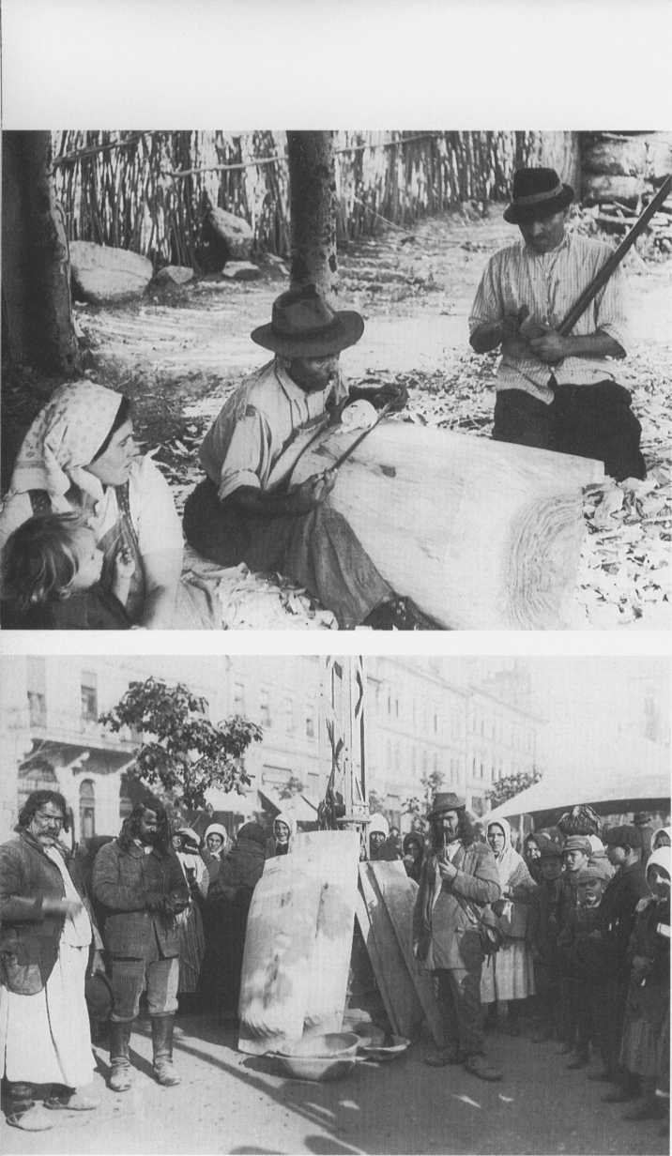

Az „ideáltípus” a szolgálatkész, törvénytisztelő... törekvő, szorgalmas
munkálkodó ember alakja (Boross Marietta felvétele, Poroszló, 1965,
Sági János felvétele, Kaposvár, 1909)

A 19. század cigányképé-
ből számunkra két fontos do-
log következik. Ezek a szöve-
gek és képzetek formalizálód-
nak és hosszú távon meghatá-
rozhatják egyrészt a többség
oldalán álló, a cigányokról va-
lós vagy fals ismereteket felhal-
mozó emberek társadalmi tu-
dását, másfelől pedig hatnak
azokra az emberekre is, akiket
a társadalom, akár titkos belső
beszédben, akár nyíltan, ci-
gánynak mond. Mivel alapvető-
en sztereotípiákról van szó,
azok, akikre alkalmazzák vagy
azonosulnak velük, vagy tilta-
koznak ellenük.
Úgy tűnik, a cigányok kü-
lönböző csoportjaira alkalma-
zott e két sztereotípia-kör meg-
osztotta a cigányokat és mint-
egy éket vert közéjük. A cigá-
nyok felől szemlélve e sztereo-
típia-köröket még azt is mond-
hatjuk, hogy megítélésük nem
egyértelmű, hanem ambivalens,
legalábbis többféleképpen értel-
mezhető. A muzsikus cigányok
megítélésének képzetköre nem
feltétlenül pozitív, hogyha a
vándorcigányok felől nézzük,
míg a vándorcigányok a mások
által rájuk mondott ítélethalmaz
egy részét nem biztos, hogy sé-
relmesen élik meg, lehet, hogy
annak negatív kitételeit éppen
pozitív elemként értelmezik. A
probléma másik eleme akkor érzékelhető, ha az egyik csoportról kialakított szte-
reotípia-körök a másik csoportra vonatkoztatódnak, vagyis az „A” csoportot a
„B” csoportra mondott ismérvekkel jellemzik, vagy a „B” csoportot írják le az
„A” csoport jellemzőivel. Mindkét esetben az adott csoportok végül is értelem-
szerűen tiltakoznak a rájuk illesztett, általuk el nem vállalt ítélethalmaz ellen.

20. századi megközelítések

Természetszerűleg senki nem gondolhatja, hogy a 19. század második felének
pozitív és negatív többségi sztereotípia-füzére sértetlenül fennmaradt. Ami
megmaradt az alapvetően az a negatív attitűd, ahogy a többség a cigányokról,
különösen az egykori vándorcigá-
nyok leszármazottairól és kulturális
örököseiről gondolkozik. Az is két-
ségtelen, hogy a korábbi két cigány-
csoport közötti oppozíció tompult,
egyre halványulnak az egykori pozi-
tív jegyek, fölerősödnek, új elemek-
kel egészülnek ki a negatív tulajdon-
ságok, és mintegy átcsúsznak az
egykor pozitív értékekkel jellemzett
cigánycsoportok kulturális örökö-
seire is. Ebben az évszázadban, de
különösen 1945 után — a cigányok
csoportjait érintő politikai döntése-
ket követően — a köznapi tudatban
egyre inkább összemosódik a koráb-
ban kétpólusú cigánykép.

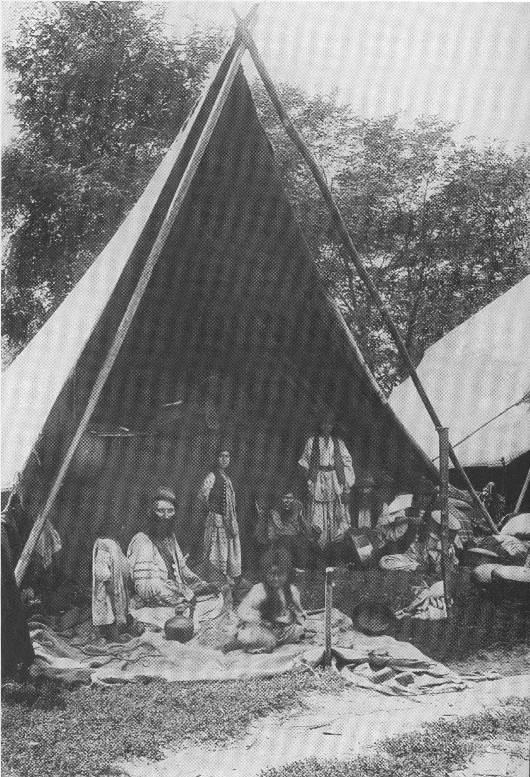

Az Alföldön vándorló cigányokat sátoros vagy oláh cigányoknak
nevezték (Garay Ákos felvétele, Haraszti, 1910)
A köznapi megítélés — annak
ellenére, hogy míg, mint látni fog-
juk, a közigazgatási hatalmi csopor-
tosítás és a tudományos megközelí-
tés egyaránt (más-más érvrendszer-
rel) differenciáló — egyszerűsítő,
összevonó és minden esetben a leg-
negatívabb és gyakorta előítéletes
megállapításokat alkalmazza a kü-
lönböző cigánycsoportokra. Jószeri-
vel sem az anyanyelvi különbségte-
vést nem ismeri, sem pedig azt nem
méltányolja, hogy a cigánynak neve-
zett csoportok között milyen elha-
tárolódások, különbségtevések él-
nek és hatnak. A köznapi tapasztalat
korábban a vándorló és letelepedett
cigányok oppozíciójában gondolko-
zott, de tekintettel arra, hogy mára a
vándorlók is letelepedtek, korábbi
negatív ítéleteit emelte át a cigányság
egészére. E század elején, amikor a
köznapi beszédben még differenciál-
tabb cigánykép, illetve terminológia
élt, a megnevezésben viszony-
lag jól elkülönítődtek az egyes
cigánycsoportok. A magyar
anyanyelvű cigányokat általá-
ban zenész, muzsikus vagy ma-
gyar cigányoknak nevezték,
míg a vándorló oláh cigányokat
és a román anyanyelvű cigá-
nyokat gyakorta összekever-
ték. Az ország egyes régióiban
más-más elnevezéssel illették e
csoportokat. A Dunántúlon
oláh cigánynak a románul be-
szélő teknővájókat nevezték, és
a ma oláh cigánynak ismert
csoportokra a kolompár elne-
vezést használták. Az ország
északi részén és az Alföldön a
vándorló cigányokat általában
sátorosoknak vagy oláh cigá-
nyoknak mondták, s nemigen
különböztették meg egymástól
a román és cigány anyanyelvű
csoportokat.
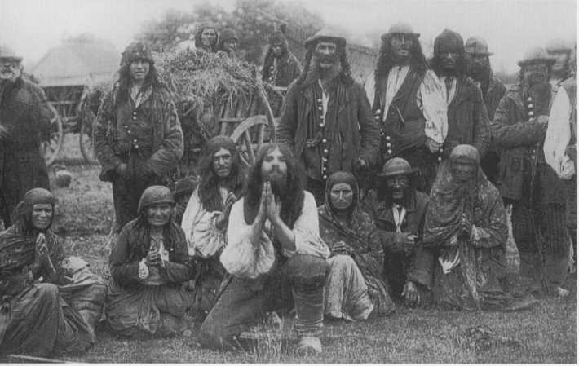
Magyarországon mind, a mai napig a cigányoknak mondott társadalmi
csoportokkal szemben hatalmas előítélet-rendszer működik
(Nagyszokolyai Béla gyűjtése, Dályok, 1895)
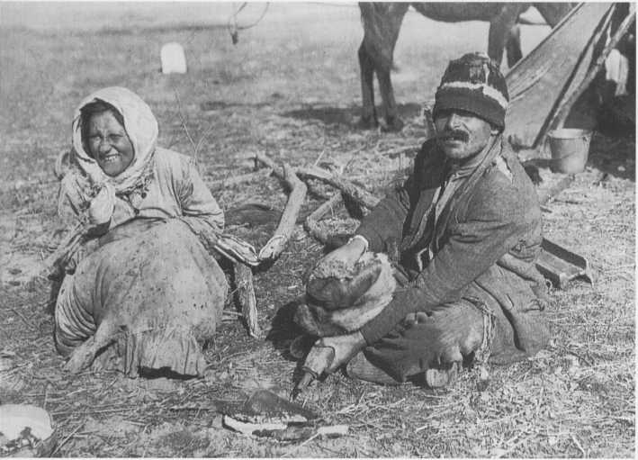
A cigánynak nevezett csoportokat jobbára a szegénységgel és az elmara-
dottsággal jellemezték (Gönyey Sándor felvétele, Patak, 1934)
Lévén, hogy a többség
egyik csoporttal sem tart fenn
valódi társadalmi kapcsolatot,
megítélését nem a valós megis-
merés formálja. Nyilvánvaló,
hogy a cigánynak nevezett cso-
portokkal kapcsolatos közigaz-
gatási, politikai rendelkezések
— időnként a pozitív diszkrimi-
náció — a többség értékítéleté-
ben az amúgy megszüntetendő
negatív tulajdonságokat erősítik
fel. Ezekből az áttételes „ta-
pasztalatokból” bizonyos folk-
lórműfajok segítségével — mint
például a vándormondák, rém-
történetek — újabb képzetkörök
szerveződnek, amelyekben az
elmúlt időszak törekvéseinek
summázata is megjelenik. Így például mindenki számára közismert és kétség-
kívül valóságtartalmúnak vélt az az állítás (amelyre minden esetben hitelesítő
jegyeket: helyszínt, időpontot, szereplőt találnak), miszerint „A” „B” időben
és „C” helyen a neki juttatott lakásban felszedte a padlót s azzal tüzelt, vagy a
fürdőkádban disznót nevelt, a konyhába kötötte lovát, a kecskét a szoba köze-
pén ölte le, és folytathatnánk tovább. Általános az az elgondolás is, hogy a ci-
gányok munkakerülők, gyermekgondozási segélyből és bűnözésből élnek.
Vég nélkül lehetne idézni interjúrészleteket vagy az előítélet témakörében
végzett vizsgálatokat, amelyek azt bizonyítják, hogy Magyarországon mind a
mai napig a cigányoknak mondott társadalmi csoportokkal szemben hatalmas
előítélet-rendszer működik, sőt újabb és újabb elemekkel egészül ki, ha vannak
is motívumok, amelyek ebből a rostából kiperegnek, és használatuk elfelejtődik.
Mindezek a megfogalmazások azért rendkívül fontosak, mert a cigánynak neve-
zett csoportokhoz tartozó embereknek naponta kell szembesülniük ezekkel a
megfogalmazásokkal. A cigá-
nyokkal szembeni attitűdök az
iskolában, a munkahelyen vagy
akár a közigazgatásban is, bár
valamivel konszolidáltabb és
körmönfontabb formában, de
érvényesülnek. Ezzel párhuza-
mosan fontos utalni arra is,
hogy azokkal szemben is minő-
sítő és etnikai kijelölő szándék
érvényesül, akik önmagukat
nem cigányként akarják defini-
álni. Az etnikai választás — ne-
veztessék az akár kulturális in-
tegrációnak vagy közösségi
identitásnak, netán asszimiláci-
ónak — a cigánynak nevezett
emberek számára nem teremti
meg a társadalmi integráció va-
lódi lehetőségét. A magát több-
ségként definiáló társadalom a
mindennapi együttélés szintjén
nem fogadja és ilyenformán
nem integrálja az etnikai azonosságát hangoztató, cigánynak minősített embert
sem. A cigánycsoportok közötti konfliktusok egyik legfontosabb eredőjét min-
den bizonnyal ebben a társadalomtörténeti tényben kell keresnünk.

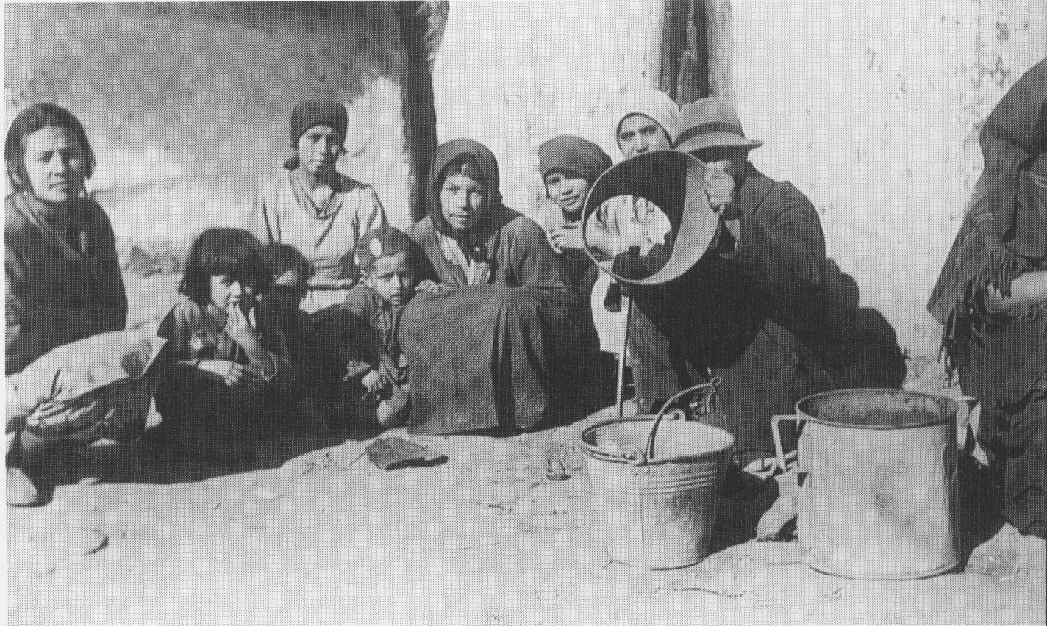

A foglalkoztatottsági arány elképesztően alacsony — cigánykovács munka
közben (Luby Margit felvétele, Matolcs, 1928)
A közigazgatási és politikai intézmények a múlt század végén, e század
elején legfontosabb törekvésüknek a még vándorló cigánycsoportok letelepíté-
sét tekintették, s ezek „társadalomra veszélyes” tevékenységét akarták meg-
szüntetni. Közkedvelt frazeológia volt a polgárosítás gondolata. A cigányokról
való gondolkodás és az ezt tükröző intézkedések mindenesetre a cigánynak
nevezett társadalmi csoportok megosztását is szolgálták. A kétpólusú rend-
szerben szinte ellenségnek tekintették a vándorló oláh cigányokat, s elemi tö-
rekvésként a letelepedett, jobbára muzsikusnak nevezett cigányok szintjére
akarták emelni őket. A vándorló cigánycsoportok letelepítését követően né-
hány évtizedig nemigen leljük nyomát a cigányokról való hatalmi gondolko-
dásnak és gondoskodásnak.

Az ötvenes évek cigánypolitikája

Az 1950-es évek új lendületet hoztak a hatalom „cigánypolitikájában”. A ci-
gányság megítélése elsősorban nem etnikai problémaként jelent meg, hanem
olyan sajátos, a társadalmi fejlődéstől elmaradt rétegé, amely már-már a politi-
kai rendszer filozófiájának lényegét kérdőjelezte meg. A cigánynak nevezett
csoportokat ez idő tájt jobbára a szegénységgel és az elmaradottsággal jelle-
mezték. Feltűnően magas volt az iskolázatlanok és az analfabéták aránya, a né-
pesség többsége a falu- és városszéli nyomortelepeken élt, a foglalkoztatottsá-
gi arány pedig elképesztően alacsony volt. Az 1950-es években a Művelődési
Minisztérium mellett működő Cigány Kulturális Szövetség, a Munkaügyi Mi-
nisztérium és az Egészségügyi Minisztérium egyaránt ezt igazolták felméré-
seikben és jelentéseikben. Ezeket a mozgalmakat tekinthetjük az 1961-es párt-
határozat előzményeinek. A párthatározat megszületése azért fontos, mert
újabb „törvényesített” fejezetet hozott a cigányokról való gondolkodásban,
sőt azok életmódjának megváltoztatásában.
Eszerint iskolába kellett íratni a gyermekeket, s lehetőleg meg kellett ta-
níttatni legalább írni-olvasni a fiatal felnőtteket is; munkába kellett állítani a
férfiakat — elérve egy-egy stabil munkahelyhez kötődésüket is —; a „putrik” he-
lyett „modern” lakóházakat kellett emelni, tanácsi és OTP-segítséggel. A
lakóház-építési kedvezményekhez és a szociálpolitikai támogatásokhoz az elő-
írt feltételek bizonyos akadályait kellett venni, vagyis kialakult egy elemeiben
egymásra épülő integráló rendszer. Ennek tényleges működésétől most tekint-
sünk el, a kérdés valójában az, hogy a hatalom, a közigazgatás és a politika ho-
gyan értékelte e folyamatokat, hogyan ítélte meg a cigányok csoportjait, tud-
tak-e élni azok a „felkínált lehetőségekkel” vagy sem.

„A község cigányai négy érdekközösséghez tartoznak. A váncsodi oldalon
csak a Farkas dinasztia, más néven a »Gazda Pista« családja telepedett meg...
Mindössze egyetlen gödrösi cigánycsaládnak engedték meg, hogy arra a részre tele-
püljön. Annak is megvan az oka, hogy miért pontosan azt a családot fogadták be...
Ezekből a családokból kerül ki a községben nyilvántartott veszélyes bűnözők több-
sége. Jó részük még ma is kupeckedik, lop és garázdálkodik. Asszonyaik meg gyer-
mekeik követik el a házalással színlelt besurranános lopások nagy részét is. A má-
sik két érdekcsoport a keserűi oldalon él. Közülük az elsőhöz a gödrösi cigánytelep
családjai: a Lakatosok, a Kolompárok, a Rostások, a Jakabok meg a Kanalasok
tartoznak, a másodikhoz pedig a cigánytelepről kiszakadt és a községbe települt
családokat lehetne sorolni... Ezek a családok örültek, hogy végre kiszabadultak a
putrivilágból, s többé semmiféle sorsközösség nem köti őket a gödrösiekhez... A
negyedik csoportot már nem szívesen említjük a cigányok között, mert ezek csak
ránézésre azok. A községben szétszórtan élő muzsikuscsaládokra gondolok. Ezek
az emberek már évtizedekkel ezelőtt föladták régi életmódjukat, átvették a helyi
szokásokat, tisztelik a törvényeket, rendesen iskoláztatják gyermekeiket, gondolko-
dó emberekhez illően viselkednek, ezért a lakosság már nem is tartja őket cigá-
nyoknak. Teljes egyetértésben élnek mindenkivel, de a többi cigánytól talán még
jobban távoltartják magukat, mint a magyarok. Mereven elzárkóznak a három
másik csoporttól, s legfeljebb legyintenek, amikor a többiek beilleszkedéséről és tár-
sadalmi felemelkedéséről esik szó.”

Békési József: Cigányok a Körösök mentén, 8. old.

A cigány szó jelentése részben az elmaradottal, a nem társadalmiasult ma-
gatartással, összefoglalóan egy negatív értéktartománnyal azonos, sőt azt is
mondhatjuk, hogy viselkedésük nem a gondolkodó emberekhez illő. Nem fe-
ledhetjük el, hogy ennek a korszaknak szóhasználatában a cigányság besorolá-
sának hármas kategóriarendszere alakult ki. Eszerint vannak a beilleszkedett
cigányok, akik tulajdonképpen már nem is cigányok, a beilleszkedés útjára lé-
pett cigányok, akik átmeneti „etnikai” állapotban léteznek, és a beilleszkedni
nem tudó vagy nem akaró cigányok, akik a cigányság lényegét adják az ehhez
társuló összes negatív értékítélettel. Ez a megközelítés értelemszerűen legfel-
jebb az egyik cigánycsoport értékrendje felől közelít, míg a másik végponton
álló világképét, döntéseit meg sem akarja érteni.
Békési egyik interjúalanya, egy szarvasi rendőr zászlós a következőkép-
pen fogalmazott:

„Mi itt Szarvason háromféle cigányt ismerünk. Olyanokat, akik már jóval az
1960-as évek előtt beilleszkedtek; olyanokat, akik a beilleszkedés útját járják, és
akik az elől minden jószándékú törekvés ellenére mereven elzárkóznak. Hát ezzel
a harmadik csoporttal van a legtöbb bajunk, sajnos, még mindig ők alkotják a
többséget... Mert ezek a hagyományos, úgymond nemzetségi vagy törzsi színvona-
lon megrekedt közösségek valóban elsősorban munka nélkül szerzett anyagi javak
révén igyekeznek »állni a versenyt«. Látványosan szórják a pénzt, s minden léte-
ző eszközzel azt kívánják a magyar cigányoknak bebizonyítani, hogy lám, nem a
»robot« dönti el a jólétet, mert az okos cigány, aki megmarad ősei »szabad
foglalkozásánál«, legalább olyan jól él, mint a buta cigány, aki eladja magát vala-
melyik vállalatnak! Egy-egy cigánytemetés és -esküvő ezért kerül húsz-harminc-
ezer forintba... A szarvasi oláh cigányok számára a ló az isten, a vagyonosodás
szimbóluma!... Fő foglalkozásuk a lókupeckedés, a házalás, a vásárról vásárra
vándorlás. A családfők soha nem dolgoztak, mégis »makulátlanok«, de leszárma-
zottaik vagy más családokból hozzájuk került rokonaik követik el a bűncselekmé-
nyek nagy részét.”

Békési József: Cigányok a Körösök mentén, 61–63. old.

Immár csak egy lépés választ el minket a cigánybűnözés néhány évvel ké-
sőbb nyilvánosságra kerülő rendőrségi kategóriájától. A Nyilvánosság Klub
1989-es — e témáról folytatott — nyilvános vitáját követően a rendőrség ismét
„belső beszédévé” tette a cigánybűnözésről szóló elmélkedését. Bűnüldözési
gyakorlatában azonban mind a mai napig tetten érhető az az elgondolás, amely
szerint az oláh cigányok jobbára szervezett bűnözésből élnek, míg a magyar ci-
gányok közül ha kerülnek is ki bűnözők, azok csak saját szakállukra dolgozó,
magányos farkasok, vagy éppen csak megélhetésüket biztosítják kisebb lopá-
sokból, rablásokból. Szervezett bűnözőket, bűnszövetségeket gyanítottak haj-
léktalan nyugdíjasokat pénzük fejében eltartó falusi oláh cigányokban. Mintha
kísértetiesen megismétlődnének a száz évvel korábbi, belügyérek által generált
társadalmi félelmek és kétségbeesések, azzal az apró különbséggel, hogy a két
cigánycsoport közötti különbségtevés talán kevéssé válik publikussá.

A tudományos csoportosítások gondjai

A magyarországi cigányok tudományos csoportosításának máig leginkább el-
fogadott rendszerét Erdős Kamill adta, még 1958-ban. Előtte is voltak azon-
ban próbálkozások, amelyek hatottak korunk politikai-közigazgatási gyakor-
latára. Az 1893-as cigányösszeírás a vándorlás, illetve letelepedés mértékét te-
kintette a legfőbb rendező elvnek — eszerint megkülönböztet vándorcigányo-
kat, huzamosabb ideig egy helyben tartózkodó és állandóan letelepedett cigá-
nyokat. A korabeli gondolkodást valójában két szélső és ellentétesként megélt
forma ragadta meg. Azt azonban nem állíthatjuk, hogy a statisztikai felvétel ér-
ték- és érdekmentes lett volna. Idéztük már a felmérés szükségét megfogalma-
zó politikai igényt, s ezt kiegészíthetjük Herrmann Antal egyik okfejtésével,
miszerint a vándorcigányok vándoriparát és az asszonyok kéregetését valójá-
ban alibitevékenységnek tekinti, hisz a fő cél a terep felmérése, a lopás előké-
szítése. Csaknem húsz évvel később még változatlanul a vándor és a letelepe-
dett életmód az osztályozás alapja.

„Kétfajta cigányt kell megkülönböztetnünk: 1. a vándor-, 2. a letelepedett
cigányt. A kettő között ugyanis fontos különbségek vannak. Az igazi ősi cigány
jellemvonásokat, amelyek a faj lényeges sajátságait képezik, a vándorcigányban
találjuk meg. Büszkeség, az indus fajra emlékeztető melancholia, az idegennel
szemben való nagy zárkózottság, a kóbor élet iránti vonzalom, a természetért
való rajongás — mindezen tulajdonságok ma már csak a vándorcigányokban talál-
hatók meg, minthogy független életmódjuk mellett sokkal több faji jellemvonást
őrizhettek meg, mint a letelepedett, szolgai sorsba került cigányok. A vándorcigány
le is nézi elkorcsosult, elaljasodott testvéreit, a letelepedett cigányokat és csak rab-
szolgasorsra jutott páriákat lát bennök, akik méltatlanok a nagy cigány nemzet ne-
vére.

Fleischmann Gyula: Cigány a magyar irodalomban, 7. old.

Ebben a megfogalmazásban azonban már nem a politikai, hanem az et-
nográfiai, kulturológiai megfigyelés dominál, még ha tetten érhető is némi ro-
mantikus attitűd. Jobbára visszhang nélkül maradt — még Erdős Kamill sem
utal rá — Heiczinger 1939-es tanulmánya, amely már pontos leírását adja a ma
ismert legfontosabb három magyarországi cigánycsoportoknak, így köztük a
teknővájóknak.

„Legkésőbb telepedett le a teknővájó vagy oláh (!) cigányság. Ezek megtele-
pedése hellyel-közzel még ma is folyik. Családonkint vándorolnak faluról falura,
főleg olyan vidéken, ahol jegenye és nyárfa van. A megvásárolt, esetleg felesdolgo-
zásra is elvállalt fából teknőket, melencéket, itatóvályúkat, kanált faragnak és azt
eladják, vagy terményekre becserélik. Ideiglenes lakóhelyükön félig földbe süllyesz-
tett, ágakból rakott és sárral tapasztott kunyhókban laknak, melyet maguk tapasz-
totta sárkemencével fűtenek. Sok helyen mint summás munkások, részes aratók,
napszámosok keresik kenyerüket, az asszonynépség még hellyel-közzel koldul, de
vannak helyek, hol baromfitenyésztéssel, disznóhizlalással is foglalkoznak. Anya-
nyelvük oláh, nevük oláhos. A megtelepültek már törvényes házasságban élnek,
gyermekeiket szívesen járatják iskolába, általában igyekeznek belesimulni az őket
befogadó falu életébe.”

Heiczinger János: Adatok a falu cigánykérdéséhez, 3. old.

Ebben a munkában mint megfigyelési szempont egyszerre érvényesül a
nyelv, a vándorlás, a foglalkozás, illetve a megélhetés, az életmód szempontja
és a faluhoz, illetve a parasztokhoz fűződő viszonyrendszer.
Erdős Kamill „A Békés megyei cigányok — cigánydialektusok Magyar-
országon” és „A magyarországi cigányság — törzsek, nemzetségek” című ta-
nulmányaiban próbálta megadni a magyarországi cigánynak mondott csopor-
tok klasszifikációját. Mindmáig ez
tekinthető a legrészletesebb cso-
portosításnak, és bátran mondhat-
juk, ez kodifikálódott a cigányokkal
foglalkozó tudományszakokban. A
néprajzi és antropológiai vizsgáló-
dásoknak ez adja mintegy fogalmi
hálóját, de alapkategóriáiban befo-
lyásolta a későbbi szociológiai ku-
tatásokat is.

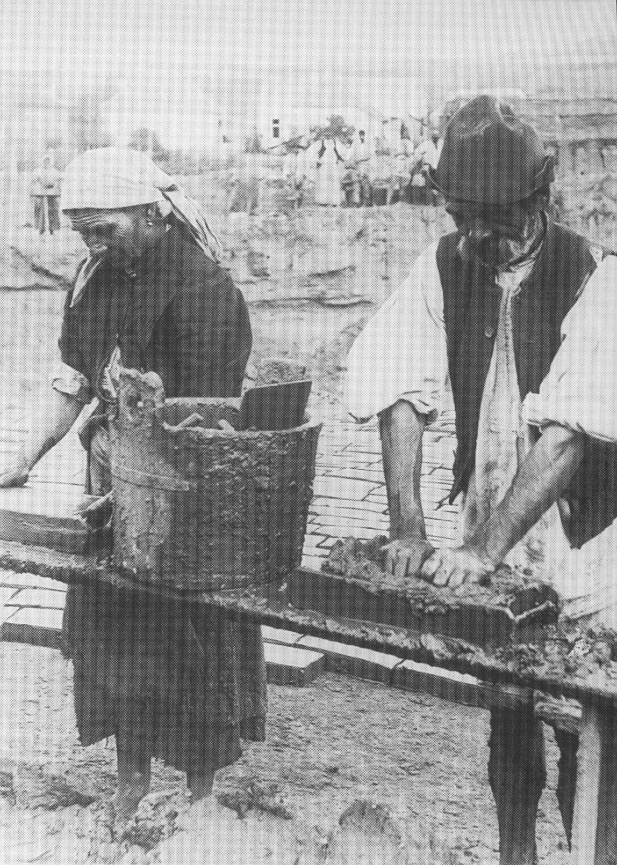
Téglavető magyar cigányok (romungrók) (Adler Artúr felvétele,
Csíkszereda, 1911)

„Magyarországon kétféle cigányt kü-
lönböztetünk meg:
- Cigány anyanyelvű
- Nem cigány anyanyelvű.
Az első csoport két, egymástól élesen
különböző részre oszlik:
A₁ Ezek az úgynevezett kárpáti
cigány nyelvet beszélik
A₂ Ezek az úgynevezett oláh
(vlax) cigány nyelvet beszé-
lik.
Az A₁ főcsoport hármas tagozódású:
- Nógrád megyei
- Budapest környéki (Páty,
Csobánka, Pomáz, Zsámbék,
Pilisvörösvár, Bia, Pesthideg-
kút, Budakalász) és dunántú-
li (Pécs, Mohács, Versend,
Dunaszekcső).
- Köszörűs és ringlispíles cigá-
nyok (az egész országban kó-
borló, magukat »német«, illet-
ve »vend« cigányoknak neve-
zők).
Az a-val jelzett alcsoport eltérő dialektust beszél, mint a b- és c-vel jelzettek.
A kárpáti cigányok az oláh (vlax) cigányokkal — nyelvük nagymérvű eltérő-
sége folytán — képtelenek megértetni magukat.
Az A₂ oláh (vlax) cigányok, több törzsre (fajtára) és a törzsön belül, számta-
lan nemzetségre oszlanak. Törzsi neveik foglalkozásukat jelzik, míg nemzetségne-
veik, az ős, apa vagy valamelyik kimagasló tulajdonságú előd nevéből (esetleg
csúfnevéből) — illetve, annak a helységnek nevéből, ahol a nemzetség először lete-
lepedett — származik. A törzsek és nemzetségek neveinek időbeli keletkezése évszá-
zadokra visszanyúlhat, de ugyanúgy, csupán évtizedekre is.
Az oláh (vlax) cigánytörzsek (fajták) a következők: Lovari (lókereskedők;
lókupecek), Posot’ari (zsebtolvajok), Kherari (alkalmi munkások, házzal bírók),
Colari (szőnyegkereskedők), Kelderari (rézművesek, üstfoltozók), Cerhari (»sá-
torosok«, Mašari (»halászok«), Bugari (»dögösök«), Čurari (»késesek«), Drizar
(»rablók«), Gurvar (fodozovo) (tepsikészítő, edényfoldozó).
A főbb oláh (vlax) cigány nemzetségek a következők: Hercegešt’e (Herceg-
szőllős község nevéből), Čokešt’e, Kodešt’e, Ducešt’e, Dudumešt’e, Pirancešt’e,
Mugurešt’e, Sosoješt’e, Čirikl’i (jelentése: madár), Ruva (jelentése: farkas),
Markulešt’e, Notari, Neneka (az ős: Neneka vajda nevéből), Buzešt’e, Trandešt’e,
Čampašošt’e (csúfnévből), Kozak, Kolompar, Stojka, Rafael stb.
A második főcsoportot alkotják a nem cigány anyanyelvűek.
Két részre oszlanak:
B₁ csoportba tartoznak a magyar anyanyelvűek
B₂ csoportba tartoznak a román anyanyelvűek.
A B₁ csoportbeliek (Romungro, »Rumungro«) a kárpáti és az oláh (vlax) ci-
gányok leszármazottai, akiket elődeik — valószínűleg a könnyebb asszimiláció re-
ményében — nem tanítottak meg a cigány nyelvre. — Különválasztásuk most már
szinte lehetetlen.
Két részre oszlanak:
- zenészek (»úri« réteg)
- vályogvetők, kosárfonók, alkalmi munkások stb. (szegény réteg).
A B₂ csoportbeliek is két részre oszlanak:
- román cigányok (pl. Elek és Méhkerék Békés megyei községekben)
- teknővájó cigányok.
A román cigányoknak nincsenek alcsoportjaik. A teknős cigányoknak három
fajtája él Magyarországon:
- »Tiszaháti«: főleg a Nyírségben; anyanyelvüket egyre inkább elhanyagol-
ják és lassanként elfelejtik
- »Füstös«: »átmenetet« alkotnak; Füzesabony, Békéscsaba és Tiszafüreden
élnek
- »Dunás«: a Dunántúlon élnek; a férfiak közül még többen hordanak vál-
lig érő hajat, a nők apró, tengeri csigákkal és gyöngyökkel díszítik nyaku-
kat.”
Erdős Kamill: A magyarországi cigányság.

Erdős Kamill rendkívül bonyolult és differenciált osztályozási rendszere
mára azért a tudományos használatot illetően is jelentősen egyszerűsödött,
leginkább az A₂ (oláh cigányok), B₁ (magyar anyanyelvűek), B₂1 (román anya-
nyelvűek) és némileg az A_{1-c} (vend cigány) csoportok említődnek. Erdős Ka-
mill még pontosan megkülönböztette az egyes csoportokat egymástól. Leírá-
saiban egyértelműen fogalmazva mindig egy-egy csoportról szól, az egyik cso-
portról szóló ismereteket nem vonatkoztatta egy másik csoportra. Ezzel szem-
ben az utóbbi évtizedekben az etnográfiai és antropológiai kutatások alapve-
tően a hagyományosnak tekintett oláh cigányok iránt érdeklődnek.
Ebből következően aztán az sem véletlen, hogy az egyre szaporodó ci-
gányokról szóló kézikönyvek, oktatási segédletek néprajzi jegyzetei rendre az
oláh cigányok kulturális rendszerét írják le mint általában vett cigány kultú-
rát.
Michael Stewart magyarországi romák körében az 1980-as években vég-
zett antropológiai terepmunkája és ennek publikációi egyértelműen ellentéte-
sek lévén e szemléletmóddal, új korszakot és új felismeréseket hoztak a cigá-
nyokról szóló ismereteinkbe. Stewart választása tudatosan egy oláh cigánycso-
portra esett, mert abból a feltételezésből indult ki, hogy kulturális rendszerük-
ben jóval több független elemet őriztek meg, ha úgy tetszik, jobban töreked-
tek a hagyományos értékek és életmód megőrzésére. Az oláh cigányok leírását
egyszerre mérte a parasztokhoz és más cigánycsoportokhoz való viszonyuk-
hoz. Így sikerült újból kibogozni valamit abból, amit egyes tudományok és a
közigazgatási-politikai intézmények talán összekuszáltak az elmúlt évtizedek-
ben. Sikerült rávilágítania arra is, amit a többség közvélekedése előszeretettel
egybemosott és értetlenül elítélt.

„A harangosi cigányok azonban korántsem váltak a munkásosztály osztály-
öntudattal bíró tagjaivá, miként az MSZMP remélte, hanem megőriztek egy kü-
lönálló, nem osztályjellegű identitást. Azon a képességen alapult ez, hogy tovább-
ra is el tudták képzelni: életükben nem az a tény számít igazán, hogy hétfőtől pén-
tekig szocialista bérekért dolgoznak, hanem az a döntő, hogy szabadidejüket ló-
kereskedéssel, énekléssel, ivászattal és a cigánytársaikkal való testvériség ápolásá-
val tölthetik, emberi létüket tehát otthonaikban és közösségükben találják meg,
nem pedig a munkahelyen... Liberális szemszögből nézve úgy vélem, hogy van va-
lami csodálatos a harangosi cigányok és sok hozzájuk hasonló teljesítményében,
akik — dacára a hatóságok rendszerbe iktató és egységesítő kísérletének — megőriz-
ték különállásukat. Ennél azonban sokkal fontosabb ennek a teljesítménynek a
gyakorlati következménye: a harangosi cigányok ma kevésbé elesettek, mint szám-
talan sorstársuk országszerte, akik a kommunizmus időszakában a lumpenprole-
tariátusba süllyedtek le, akiket arra kényszerítettek vagy arról győztek meg, hogy
hagyjanak fel életmódjukkal és kultúrájukkal. Utóbbiak ma nem rendelkeznek
sem a szerző-mozgó vállalkozói mentalitással, sem bérmunka-vállalási lehetőség-
gel.”

Michael Sinclair Stewart: Daltestvérek, 11—12. old.

Stewart a cigányokon belüli határvonalat alapvetően ott húzza meg, ahol
az oláh cigányok hagyományos, a társadalomtól és annak kodifikált értékrend-
jétől eltérő életmódot és életfilozófiát élnek és fogalmaznak meg, szemben el-
sősorban a magyar cigányok a társadalom értékrendjéhez igazodni próbáló
életmódjával és életfilozófiájával. Akik föladták korábbi függetlenségüket,
azokról így fogalmaz:

„...megpróbálnak a nem cigányokhoz hasonlóan élni, s letagadják cigány
származásukat. Nagy többségük azonban hatalmas, gyakran nyomornegyedszerű
telepeken él, az ipari központok peremén. Ők, akik a roma nyelvet beszélő oláh ci-
gányok többségétől eltérően »nem büszkék arra, hogy cigányok«, és akiket a ma-
gyarok nem fogadnak el magyaroknak, egyfajta senkiföldjén élnek, amit a paradox
magyar cigány vagy a romungro (ʼcigánymagyarʼ) megjelölés is kifejez. A magyar
szakirodalom régóta »kultúravesztést« emleget velük kapcsolatban, de nincs okunk
feltételezni, hogy »kevesebb kultúrájuk« lenne, mint bármely más embercsoport-
nak. A beások — a román nyelvet beszélő cigányok — között vannak teljesen »asszi-
milálódott« bányászok éppúgy, mint a házi disznóölésekkor használt teknőket vá-
jó és árusító családok. Többségük azonban vidéken, az ország déli részén, szegény
és manapság gyakran már kizárólag cigányok lakta falvakban él, ahonnan a ko-
rábbi lakók elköltözése tette lehetővé az egykori területenkívüli (néha erdőlakó)
cigányoknak a beköltözést... Ha szerencsések, ezekből a gettófalvakból a környék
nagyobb városaiba járhatnak dolgozni.”
Michael Sinclair Stewart: Daltestvérek, 30. old.

Személyes tapasztalataiból kiindulva lesújtó módon nyilatkozik egyes
oláh cigány csoportokon kívüli cigányokról.

„Megismerkedtem néhány családdal, akiket a romák nyilvánvaló megvetés-
sel kezelnek, mert meg vannak győződve róla, hogy cigányságukat kétszínű módon
használják fel. Amikor hasznos számukra — például a zenészek —, felvállalják, de
amikor ez az oláh cigányokkal való azonosítást jelentené, letagadják. Egy
romungro családból származó asszony annyira »asszimilálódott«, hogy mára már
tanácsi tisztviselőként dolgozik. A magyarok azonban róla beszélve világosan
utalnak etnikai hovatartozásra.”
Michael Sinclair Stewart: Daltestvérek, 36. old.

A cigány etnikai csoportok definíciói

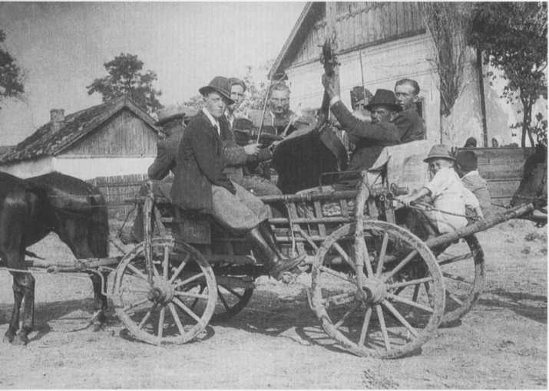
Ezzel tulajdonképpen elérkeztünk ahhoz a ponthoz, ahol a magyarországi ci-
gánynak nevezett csoportok népi kultúrája felől közelítve vizsgálhatjuk a cso-
portok klasszifikációját és egymáshoz fűződő viszonyát, a saját és a másik ci-
gánycsoportról megfogalmazott véleményeket. Már korábban jeleztük, hogy a
csoportok között általános tendenciaként a szétválasztó törekvést lehet re-
gisztrálni, azt ugyanis, hogy
szinte minden cigánynak neve-
zett csoport magát világosan
megkülönbözteti más, szintén
cigánynak nevezett csoportok-
tól és gyakorta elhárítja az álta-
la más csoportra gondolt, de
mások által rá is vonatkoztatott
minősítést.
Akit Magyarországon a
tudományok jobbára oláh ci-
gánynak neveznek, azok magu-
kat romnak, romának mondják,
akiket magyar cigányoknak,
azok inkább használják maguk-
ra a muzsikus megjelölést, míg
akit román cigánynak monda-
nak, inkább szeretik magukat
beásnak nevezni. Ez természe-
tesen nem jelenti azt, hogy ez a
három fő csoport volna minden
esetben a klasszifikáció alapja,
hanem csak azt mutatja, hogy a
különböző csoportok egy-egy
főcsoportba próbálják magukat
besorolni, miközben adott
esetben mások, akik főcsoport-
ba számítják magukat, nem szükségszerűen fogadnak el mindenkit, akik velük
azonos csoport-hovatartozást vallanak. Adott csoportnév alá olyanok is töre-
kednek, akiket más cigánycsoportok nem tekintenek odatartozónak.

A magyar cigányok inkább használják magukra a muzsikus megjelölést,
a velük szolidáris értelmiség pedig a roma megnevezést (Keszegh István
felvétele, Tiszaigar, 1949)
A nyolcvanas évek végén volt megfigyelhető, hogy a cigányokkal szolidá-
ris értelmiség minden cigánynak nevezett emberre egyre inkább egységesen a
roma kifejezést használta, pejoratívnak és sértőnek érezve a cigány szót, illetve
a hozzá tapadó társításokat. Több-
ször tanúi voltunk olyan esetnek,
amikor muzsikusok tiltakoztak a ro-
ma kifejezés ellen, kikérve maguk-
nak, hogy ők nem romák, hanem
muzsikus cigányok. Ennek ellenére a
magyar anyanyelvű cigány politiku-
sok többsége a cigánynak mondott
emberek politikai és társadalmi szer-
vezeteinek gyakorta — s mára már ál-
talánosan — a roma előnevet adják.
Így lett Roma Parlament, Roma Pol-
gárjogi Alapítvány, Roma Sajtóköz-
pont, Roma Versitas. Más esetben a
szervezet-intézmény elnevezését ele-
ve cigány nyelven adják meg, például
Amaro Drom, Lungo Drom (mind-
kettő alapítvány és folyóirat is),
Romano Kher (intézmény). Mind-
ezen tények azt jelzik, hogy a „ci-
gánypolitika” szintjén az egységesü-
lés, a csoportok közötti kulturális és
társadalmi integráció szükségszerű-
sége fogalmazódik meg, ami nem je-
lenti azt, hogy a népi kultúrában és a
mindennapok szintjén ez a felisme-
rés egyetemessé vált volna. Mára az
„újságírói köznyelvben” is egyértel-
műen polgárjogot nyert a roma kife-
jezés, bár ez inkább eufémizmust je-
lent, az illő beszédhez való igazodást,
a hozzátársított „romákról” szóló in-
terpretációk sokszor csak a roma el-
nevezést devalválják.
Legfontosabb szociológiai tény-
ként azt kell rögzíteni, hogy a három
fő csoport között merev házasodási — endogám — kör húzódik, sőt ez adott fő
csoporton belüli alcsoportokra is kiterjedhet, ami egész pontosan azt jelenti,
hogy az egyes csoportokhoz tartozó egyének csak adott csoporton belül háza-
sodnak. Magukat muzsikusnak vagy romnak gondoló csoportokon belül is hú-
zódhatnak merev vonalak. Ezen alcsoportok elkülönülhetnek foglalkozási,
életmódbeli, vagyoni, térbeli ismérvek alapján, de nemzetségek, rokonsági
rendszerek alapján is. A társadalmi elkülönülés másik pregnáns megnyilvánu-
lása az adott településen belüli térbeli elkülönülés, amikor két vagy három fő
csoport képviselői a település más-más részén helyezkednek el, nem „kevered-
nek”, vagy ha adott településen belül egy telep létezik, akkor azon belül írható
le egy osztott és egymás között képzeletbeli határvonallal elválasztott terület.
A fő csoportok elkülönülését megfigyelhetjük a munkaszervezeti formákban
is. A korábbi évtizedekben a különböző munkahelyeken az egyes csoportok
tagjai jobbára külön-külön munkabrigádba tartoztak, a munkásszálláson lehe-
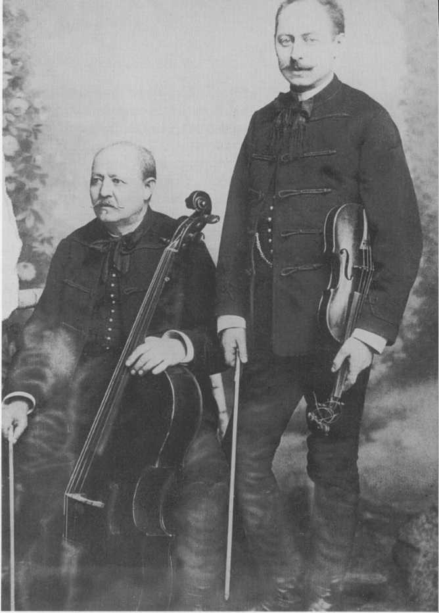
Vidéki városokban és a fővárosban élő, zenével foglalkozó cigányok,
akik a zene kategóriában magasabb elbírálást nyertek (Kallós Oszkár
gyűjteménye, 1870-es évek)
tőleg külön szobákba kérték magukat, de a különállás megfigyelhető a külön-
böző büntetés-végrehajtási intézetekben is. Az általában vett társadalmi kap-
csolatok terén (mint a barátság, a korcsoporton belüli „bandázás”) szintén ál-
talánosítható ezen megfigyelés. Mindezek arra mutatnak, hogy miközben a
társadalom többsége egységes fogalom alá sorol minden cigánynak nevezett
embert, ők a különbözésüket és valamelyik csoporthoz való tartozásukat való-
ságos és szimbolikus eszközökkel fejezik ki.
A cigánynak nevezett csoportok nyelvi elkülönítésével is jól tetten érhet-
jük ezt a törekvést. Az oláh cigánynak nevezett csoportok terminológiája az
embereket, illetve csoportokat a következőképpen osztályozza. A mi csoport
tagjai a romák. A mi csoporttal szemben állók a gázsók, akik tovább oszthatók
parasztokra és úriemberekre (parasztoknak általában a falusiakat és a velük
szemben ellenséges érzületűeket nevezik, míg úriembereknek a velük szolida-
ritást mutatókat, a velük szemben nem lenézően viselkedőket mondják). Köz-
tes kategóriának a romungrókat tekintik, akiket megnevezésük szerint már
nem romának és még nem gázsónak tartanak.
A magyar cigányok hasonlóan osztják fel a világot, a mi csoportot muzsi-
kusnak mondva, oláh cigánynak nevezve, akit a tudomány oláh cigánynak
mond, míg a nem cigányokat a cigány nyelvből átvett gázsó elnevezéssel ille-
tik, úgy tartva számon őket, mint teszik azt az oláh cigányok.
Ha egyes lokális csoportok vagy közösségek felől közelítünk, azt látjuk,
hogy elég tisztázatlan, sokszor egymásnak ellentmondó a cigánycsoportok
osztályozása.

„Országunk cigánysága hat rétegből áll: a) sátoros, kóbor oláh cigányság, b)
teknőkészítő cigányság, c) szőnyegkészítő és árusító cigányság, d) falun élő legki-
sebb zene kategóriát elérő és különböző alkalmi munkákkal foglalkozó, e) a vidé-
ki városokban és a fővárosban élő, ipari munkát végző, de jelenleg alkalmi beállí-
tásúak és jelleműek, f) vidéki városokban és fővárosban élő, zenével foglalkozó,
akik a zene kategóriában magasabb elbírálást nyertek. Fontos, hogy a rétegzéseken
és kategóriákon belül a legmagasabb fejlettséget figyelem előtt tartsuk.”

Pogány György—Bán Géza: A magyarországi cigányok helyzetéről

Ez a csoportosítás láthatóan egyszerre alkalmazza az etnikus, foglalkozá-
si és a települési szempontokat. Egy szalkszentmártoni cigányul beszélő cso-
port úgy véli, hogy a cigányokat rúdugrókra (muzsikusokra), oláh cigányokra,
sátoros cigányokra, drizárókra (földkunyhókban lakók), köszörűsökre és tek-
nővájókra lehet osztani. Az oláh cigányokat további alcsoportokra bontva
lovárokról, pantestyukról, kudestyikról, sosojikról és hodestyukról beszélnek,
vagyis keverik és egyneműnek tekintik azt, ami az Erdős Kamill-terminológiá-
ban törzsként és nemzetségként szerepel. Amikor saját besorolásukat adják
meg, egyértelműen lováriként határozzák meg önmagukat, független attól,
hogy az egyes emberek felmenői melyik törzshöz vagy nemzetséghez tartoz-
tak.
A nagycserkeszi magyar anyanyelvű cigányok számon tartanak oláh cigá-
nyokat, sátoros cigányokat, teknővájókat, muzsikusokat és magyar cigányokat.
A tarnaleleszi magyar anyanyelvű cigányok muzsikusokról, vályogvetők-
ről, oláh cigányokról, lovárikról és teknősökről tudnak.
Az ároktői cigány anyanyelvűek oláh cigányokról, gurvárokról, sátoro-
sokról, romungrokról és teknősökről beszélnek.
A kétegyházi cigány anyanyelvűek egységesen minden magyarul beszélő
cigányt romungrónak mondanak, megkülönböztetik még a beásokat, és oláh
cigány csoportokként tartják számon a másárokat, lovárokat, kelderásokat és
csurárokat.
A véméndi román anyanyelvű cigányok az oláh cigányokat kolompárok-
nak vagy lakatároknak hívják, megkülönböztetik a magyar cigányokat, a román
anyanyelvű csoportokat pedig önálló csoportként egymástól szétválasztva be-
ásnak (vagyis árgyelánnak), tincsának és muncsának nevezik. A lakatárnak ne-
vezett csoportot foglalkozás szerint tovább differenciálva kisirist (köszörűst),
abrosárt (textíliákkal házaló), bokráncsost (edényfoltozással foglalkozó) és
kupect különböztetnek meg. Más muncsán csoportok magukat cigánynak
mondják és árgyelánnak nevezik azt, aki magát beásnak mondja. A beások
többsége azonban csak két beás csoportot különböztet meg, az árgyelánokat
és a muncsánokat.

Alakuló értékrendek

A cigány anyanyelvű csoportokon belül megfigyelhető egy egységesülési fo-
lyamat. Úgy tűnik, hogy a lovári önelnevezést azok a csoportok is egyre in-
kább alkalmazzák magukra, akiknek felmenői más törzshöz vagy nemzetség-
hez tartoztak. A korábbi törzsi-foglalkozási megfelelések gyakorlatilag telje-
sen elhalványultak, hiszen a hagyományos foglalkozások többnyire megszűn-
tek, és a megélhetést tekintve egységesülési folyamat alakult ki. A speciálisan
cigány mesterségnek tartott lókereskedéssel és általában véve az üzleteléssel
egyre több, korábban nem szükségszerűen abból élő cigány anyanyelvű cso-
port kezdett foglalkozni. Korábban a cigány anyanyelvűek közötti hierarchiá-
ban legelőkelőbbnek a lovárokat (pénzeseket), a lókereskedőket tekintették,
ezért a hasonló tevékenységet űzők is ezt választották maguk elnevezésére. Az
„eredeti lovárok” is használják ezen önelnevezést, de igyekeznek kirekeszteni
a körből a szegény, telepi, nem üzleteléssel foglalkozó cigány anyanyelvű cso-
portokat. A lovári jelentése áttételesen így egyre inkább a kereskedő, üzletelő,
lóval, autóval, színesfémmel foglalkozó „igazi” cigányok megjelölést fedi.
A cigány anyanyelvű csoportokon belül a rendező elv ilyenformán a tár-
sadalmi státus és a társadalmi szerep megítélése lesz. Az igazi rom független a
társadalmi munkamegosztás hierarchizált rendszerétől, a maga ura és a maga
gazdája lesz, jóllehet, tevékenysége elképzelhetetlen a parasztok, de általában a
többséghez fűződő kapcsolatrendszer nélkül. Vagyis az igazi romák abból él-
nek, hogy a parasztoktól vagy a termelőktől vesznek és azoknak adnak el. A
legfőbb érték ebben a megközelítésben a jó és sikeres üzletelés lesz, mert ez-
zel biztosítható a többségtől s a többség intézményrendszerétől való függet-
lenség. Ugyancsak az igazi rom szimbolikus megjelenítését szolgálja az ember
értékének látható kifejezése, ami a felhalmozásban, a látható és tezaurált va-
gyon felmutatásában, a jó élet kimutatásában nyilvánul meg. Azok a cigány
anyanyelvű közösségek, amelyek ezt az elvárásrendszert nem tudják teljesíte-
ni, nem számítanak igazi romnak, jóllehet, „beszélik a nyelvet”, s hasonlókép-
pen a mulatságban, egymás megtisztelésében, a rokoni és baráti kapcsolatok
ápolásában látják az élet értelmét. Az egyik státuscsoport tehát egy teljes rend-
szert valósít meg, a másik ezzel szemben csak e megfogalmazás egyik elemét.
A magyar anyanyelvű cigányok etnikai csoportját vizsgálva hasonló ten-
denciákat figyelhetünk meg. Szinte
kivétel nélkül minden magyar cigány
muzsikusként definiálja magát, füg-
getlenül attól, hogy foglalkozását te-
kintve maguk vagy közvetlen felme-
nőik zenélésből éltek-e. Így akik ko-
rábban vályogvetők, napszámosok
vagy az elmúlt időszakban akár ipari,
vagy mezőgazdasági munkások vol-
tak, magukat így minősítik. Értelme-
zésükben a muzsikus egyfelől egy
leszármazási rendet jelent, hiszen
valamelyik mitikus ős muzsikus
volt, másfelől egy olyan csoportel-
nevezést, amelyik egységesen min-
den magyar anyanyelvű — és nem
oláh, nem teknővájó cigányra — vo-
natkoztatható. A magukat igazi mu-
zsikusnak tartók jobbára elhatáro-
lódnak ettől a megfogalmazástól és a
„minden muzsikus magyar cigány,
de nem minden magyar cigány mu-
zsikus” elv hangoztatásával a cso-
portelnevezést egyértelműen szűkí-
tik. Az igazi muzsikusok jó életér-
telmezése jóval közelebb áll az „iga-
zi művész” vagy korábbi megfogal-
mazásokból táplálkozva az úri
(nemesi-dzsentri) életfelfogáshoz.
Eszerint az igazi zenész másoknak
megadja a tiszteletet, bőkezű, ven-
déglátó, adakozó, s éppen ezáltal ér
el szimbolikus fölényt. Jóllehet,
megélhetése a paraszttól, illetve a
vendégtől függő, világrendje amazéval mégsem azonosítható. A jó élet tárgyi
világgal való kifejezésére törekszik, de nem vég nélkül felhalmozó, hanem fel-
élő. Miután megélhetését alapvetően a muzsikálás, egyfajta szolgáltató munka
adja, nem törekszik a „bővített újratermelésre”, mint a kereskedő, üzletes
cigány.
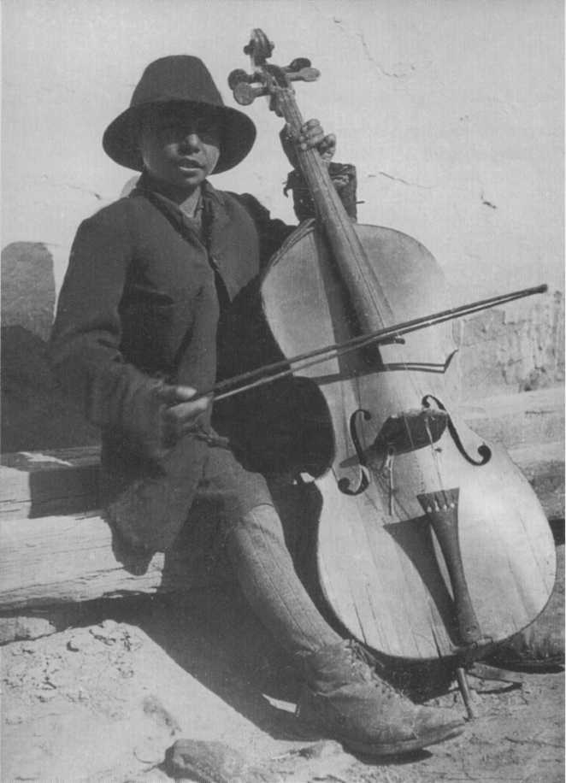

„Minden muzsikus magyar cigány, de nem minden magyar cigány
muzsikus” (Fényes Dezső felvétele, Patak, 1934)
A magyar cigányok nem zenélésből élő, magukat zenészként meghatáro-
zó csoportjai számára az elmúlt évtizedekben a paraszti, kispolgári értékrend
volt a mintaadó, még ha ott is lebegett szemük előtt az igazi muzsikus cigány
(el nem érhető) státusképe. Az élet értelme a biztonság lett, a munkahely, az
otthon és a család biztonsága. Az elérni vélt cél a paraszti vagy munkás életfor-
ma részleges vagy még inkább korlátozott függetlensége volt. A korábbi évti-
zedekben akár az ipari, akár az állandó alkalmazotti mezőgazdasági munka ad-
ta a megélhetés alapját, általános törekvés volt, hogy e csoportok tagjai magu-
kat elsősorban magyar állampolgárként határozzák meg, nem beszélve a cso-
porthoz tartozó „cigány származásról”. A telepen lakók a faluban vagy város-
ban, a magyarok közé igyekeztek volna, s nem szerették, ha őket mások ci-
gánynak mondják, „lecigányozzák”. Mindezen törekvésük ellenére sem sike-
rült a prosperáló falvakba a nem cigányok közé költözniük, s mindenütt szem-
besítették őket az etnikai jelölés társadalmi tényével. Ennek ellenére általános-
nak mondható volt a közigazgatási, politikai gondolkodás beilleszkedő kategó-
riájának elfogadása, s az is erőteljesen érvényesült, hogy ezen csoportok tagjai
az oláh cigányokat hibáztatták a velük szembeni előítéletek miatt.
Mára tudjuk, hogy a magyar anyanyelvű cigányok beilleszkedési kísérlete
csak részlegesen volt sikeres. Az 1980-as évek második felétől nagyon sokan
— elsősorban a betanított és segédmunkás munkavállalók köréből — munkanél-
külivé lettek, ezzel megszűnt korábban biztonságosnak és stabilnak gondolt
életvitelük. Sokan, akik korábban elérték a paraszti, kispolgári életminőséget,
ismét az alkalmi megélhetésre kényszerültek, illetve olyan kulturális formák
elevenedtek meg, amelyek alapvetően a szegénység kultúrájának tartományá-
ból származnak. Ettől az időszaktól figyelhető meg, hogy — mint erre az oláh
cigány megélhetési stratégiából számtalan példát láttak — az „üzletelés”, a ke-
reskedés nyújtja a legbiztosabb megélhetési formát. Olyan közösségekben is,
ahol korábban a férfiak az iparban és a mezőgazdaságban dolgoztak, lehetséges
megoldásnak kezdett számítani a közvetítői kereskedés, az utcai árusítás. Mára
mindkét csoport képviselői a kereskedői, „üzletes” foglalkozás és megélhetés
kulturális rendszere alapján egységesülnek. A beilleszkedők kategóriája mára
egyre inkább háttérbe szorul, még ha igaz is, hogy a korábbi évtizedekhez ké-
pest több csoport valósította meg megélhetésében a hatalom által elvárt kon-
szolidált paraszti-polgári életformát, mint például a mezőgazdasági termelés-
ben próbálkozó, paraszti üzemet megvalósító falusi cigányok.
A különböző anyanyelvű cigány etnikai csoportok — annak ellenére, hogy
egyes alcsoportjaik megközelítően azonos „életforma-csoport” „tudományos
képzetét” keltik — továbbra is fenntartják a csoportok közötti rivalizálás gya-
korlatát, és megpróbálják az etnikai csoportokat a cigányság hierarchikus rend-
jébe sorolni. Egységes, mindenki által elfogadott hierarchiát azonban így sem
tapasztalhatunk.
Az talán még egyöntetű és egységes, hogy a román anyanyelvű beás ci-
gány alcsoportok úgy érzik, hogy mind a magyar cigányok, mind az oláh cigá-
nyok lenézik őket, mondhatni mintegy kivetik magukból, noha szerintük ép-
pen övék a legjelentősebb számú értelmiség, s ők azok, akik például már gim-
náziumot is alapítottak Pécsett, a Gandhi Gimnáziumot.
Az oláh cigányok — különösen azok, akik gazdaságilag függetlenné váltak,
s magukat gazdagnak tartják — egyértelműen a hierarchia csúcsára helyezik
magukat. Az általuk romungrónak nevezett cigányok közül még a muzsiku-
sokról is erős megvetéssel szólnak, „500 forintos embereknek” minősítve őket,
akik éppen csak annyi pénzt keresnek muzsikálásukkal, amiből egyik napról a
másikra tudnak csak megélni. Az állandó munkahelyen dolgozó vagy a parasz-
ti üzemben maguk erejéből boldoguló cigányokat gürcölő, robotoló emberek-
nek tartják, akik már nem is azért nem igazi cigányok, mert nem tudják a nyel-
vet, hanem mert nem a cigányos életet élik, és törekvéseikben a gázsókat kö-
vetik. Egyes szegényebb, elesettebb cigány anyanyelvű csoportok azonban úgy
vélik, hogy a cigányok közül legelőkelőbbek az úri cigányok, a muzsikusok,
muzsikuson azonban szigorúan a valóban zenész cigányokat értve.
A muzsikusok — a valóban muzsikálók — magukat sorolják a hierarchia
élére és arra büszkék, hogy zenéjükkel a magyar műzenét (ami szerintük való-
jában cigányzene) népszerűsítik, s szereznek jó hírnevet az országnak. Magu-
kat egyértelműen magyar állampolgárként definiálva, és az „egész” társadalmi
hierarchia előkelő rétegének tartva úgy minősítik, hogy „megbecsült tagjai a
társadalomnak”, hisz ők a társadalmi értékrenddel is komformok. Úgy gondol-
ják, hogy a cigányokra vonatkozó előítéletek és rossz ítéletek okozói az oláh
cigányok. A gazdagok gazdagságukat bűnös úton, tisztességtelen módszerek-
kel érik el, ezért jogosak a róluk szóló ítéletek, a szegények pedig — akik sze-
génységükről maguk tehetnek — elmaradott életmódjukkal hozzák rossz hírbe
a muzsikusokat, hisz a társadalom amazokból kiindulva általánosít. Attól tar-
tanak, hogy az oláh cigányokról szóló megítélés rájuk is átszármazhat, s emi-
att integrációs törekvéseik sikertelenek lesznek.
A cigány anyanyelvű csoportok a magyar anyanyelvű cigánycsoportoktól
legfőbbképpen azért határolódnak el, mert úgy vélekednek, amazok feladták
ősi cigány kultúrájukat, alkalmazkodtak a többség kulturális normáihoz, és
legfőbb törekvésük a társadalomba való beolvadás. Attól tartanak, hogy egy
olyan etnikai csoporttal azonosítják őket — mármint a cigány anyanyelvűek-
kel —, amelynek csoportidentitását ők nem vállalják, hisz számukra az értelmes
élet egyik legfontosabb eleme a cigányként élés, a kultúra cigányos módjának
megtartása. Ebből a nézetkülönbségből származtatható az a vita is, amelyik
akörül zajlik, hogy melyik cigánycsoport kulturális rendszere tekinthető
autentikusnak, s ezen túlmenően melyik kulturális rendszert hordozó cigány
nevezhető autentikus cigánynak.
Antropológiai szempontból e kérdésfeltevés minden bizonnyal értelmet-
len, hisz a kultúra rendszere folyamatosan változó és alakuló struktúra. A ma-
gyar anyanyelvű csoportok kulturális rendszeréről azért nem tudunk a cigány
anyanyelvű csoportokhoz fogható mélységű leírást adni, mert a kutatások már
eleve feltételezték a cigány nyelvű közösségek kultúrájának ősiségét, s keve-
sebb figyelmet fordítottak a magyar anyanyelvű csoportok leírására. (Máskép-
pen azt is mondhatjuk, hogy az Erdős Kamill és Michael Stewart típusú leírá-
sok hiányoznak a tudományos megismerés tárházából.) A tapasztalatok
ugyanis azt mutatják, hogy a magyar anyanyelvű cigányközösségek is cigány
kultúraként jellemzik saját kulturális rendszerüket.
Talán nem puszta fantazmagória annak a hipotézisnek a megfogalmazása,
amely szerint a csoportok közötti konfliktusokat oldaná, ha a tudományok
egyenértékűnek tekintenék a cigány etnikai csoportok kulturális rendszereit,
ha a cigánycsoportokról szóló eredmények jobban áthatnák mind a politikai-
közigazgatási, mind pedig a mindennapi élet és a közvélemény cigányokról
szóló ismereteit. Feltételezhető, hogy ha a cigánynak nevezett csoportok
klasszifikációját és belső értékrendjét jobban ismernék, kevesebb balvélelem-
mel és előítélettel kellene a csoportoknak szembesülniük. Nem hagynák a kö-
zéjük húzott határvonalak erősödését, s ezzel az egymással szembeni szolida-
ritás mértéke növekedhetne. Ma Magyarországon — miközben a cigány etnikai
csoportok értelmiségi képviselői a csoportok közötti kulturális integráció
megalkotásán dolgoznak — a népi kultúra szintjén még a csoportok közötti „ál-
lóháborút” érzékelhetjük.

